TRƯỜNG ĐẠI HỌC CÔNG NGHỆ ĐÔNG Á
KHOA CÔNG NGHỆ THÔNG TIN


BÀI TẬP LỚN
HỌC PHẦN: ĐỒ ÁN CHUYÊN NGÀNH CÔNG NGHỆ PHẦN MỀM
TÊN ĐỀ TÀi: XÂY DỰNG CHƯƠNG TRÌNH PHÂN TÍCH CẢM XÚC TỪ DỮ LIỆU VĂN BẢN SỬ DỤNG MÔ HÌNH PHOBERT
LỚP TÍN CHỈ:
Giảng Viên Hướng Dẫn: ThS. Mai Văn Linh
Danh sách sinh viên thực hiện: Nhóm 19
TT | Mã sinh viên | Sinh viên thực hiện | Lớp hành chính
1 | 20230999 | Lý Việt Hùng | DCCNTT14.3
2 | 20230917 | Hoàng Hùng Dũng | DCCNTT14.3
3 | 20233594 | Phạm Đức Thao | DCCNTT 14.9

Bắc Ninh – 2026

MỤC LỤC
DANH MỤC HÌNH v
DANH MỤC BẢNG v
LỜI CẢM ƠN 1
MỞ ĐẦU 2
1.1. Lý do chọn đề tài 2
1.2. Mục tiêu của đề tài 2
1.2.1. Mục tiêu lý thuyết 3
1.2.2. Mục tiêu thực tiễn 3
1.3. Nội dung và phạm vi nghiên cứu 3
1.3.1. Nội dung và đối tượng nghiên cứu 3
1.3.2. Phạm vi nghiên cứu 4
1.4. Đóng góp dự kiến của đề tài 4
1.4.1. Đóng góp kỹ thuật 4
1.4.2. Sản phẩm dự kiến và giá trị ứng dụng 4
1.4.3. Đóng góp đối với sinh viên 5
1.5. Cấu trúc của Bài tập lớn 5
CHƯƠNG 1: CƠ SỞ LÝ THUYẾT 6
1.1. Tổng quan về Trí tuệ Nhân tạo và Xử lý Ngôn ngữ Tự nhiên 6
1.1.1. Lịch sử phát triển của Trí tuệ Nhân tạo 6
1.1.2. Các hướng nghiên cứu chính trong Trí tuệ Nhân tạo 7
1.1.3. Các ứng dụng thực tế của AI 7
1.1.4. Bài toán phân tích thái độ 8
1.1.5. Bài toán nhận diện cảm xúc 8
1.1.6. Các nghiên cứu liên quan và vấn đề đặt ra 9
1.2. Giới Thiệu Các Công Nghệ Sử Dụng Trong Đề Tài 10
1.2.1. Kiến trúc Transformer và Mô hình BERT 10
1.2.2. Phương pháp Học đa tác vụ 13
1.2.3. Mô hình PhoBERT và đặc thù xử lý ngôn ngữ tiếng Việt 14
1.2.4. Thuật toán Tối ưu hóa & Các Hàm Mất mát 15
1.2.5 Các Chỉ số Đánh giá Hiệu năng Mô hình 19
1.3. Giới thiệu môi trường và công cụ phát triển 20
1.3.1. Môi trường phát triển và Thư viện Học sâu chính 20
1.3.2. Thư viện Xử lý Dữ liệu tiếng Việt và Đánh giá Mô hình 21
1.3.3. Thư viện Xây dựng Giao diện Người dùng 21
1.3.4. Các Module Quản lý Hệ thống và Dữ liệu 21
CHƯƠNG 2: XÂY DỰNG CHƯƠNG TRÌNH 23
2.1. Mô tả bài toán thực tế 23
2.2. Môi trường và Cấu hình thực nghiệm 23
2.3. Cấu trúc mã nguồn của chương trình 26
2.3.1. Kiến trúc luồng xử lý 26
2.3.3. Chi tiết mã nguồn 27
2.4. Các chức năng chính của hệ thống 29
2.4.1. Chức năng Huấn luyện mô hình 29
2.4.2. Chức năng Dự đoán 30
2.4.3. Sơ đồ luồng tính toán Hàm mất mát 31
2.5. Thiết kế Giao diện Người dùng 32
2.6. Dữ liệu huấn luyện 33
2.6.1. Nguồn gốc dữ liệu 33
2.6.2. Cách thức cập nhật dữ liệu 33
2.6.3. Thống kê Tập Dữ liệu 34
2.7. Cấu hình siêu tham số Huấn luyện 35
23.7.1. Phân tích sự hội tụ trong quá trình Huấn luyện 37
2.8. Kết quả Kiểm thử và Đánh giá 40
2.8.1. Phân tích quá trình Huấn luyện 40
2.8.2. Phân tích kết quả dự đoán trên tập kiểm thử 42
KẾT LUẬN 44
1.Nội Dung Đã Đạt Được 44
2. Những Hạn Chế Còn Tồn Tại 45
3. Dự Kiến Phát Triển Và Cải Tiến Thuật Toán, Mô Hình 46
TÀI LIỆU THAM KHẢO 47

DANH MỤC HÌNH

LỜI CẢM ƠN
Để hoàn thành đồ án "Xây dựng chương trình phân tích cảm xúc từ dữ liệu văn bản sử dụng mô hình PhoBERT", nhóm chúng em xin gửi lời cảm ơn chân thành đến Ban Giám hiệu cùng quý Thầy, Cô Khoa Công nghệ Thông tin – Trường Đại học Công nghệ Đông Á đã tạo điều kiện thuận lợi và truyền đạt cho chúng em những kiến thức quý báu trong suốt quá trình học tập tại trường.
Đặc biệt, nhóm chúng em xin bày tỏ lòng biết ơn sâu sắc nhất đến giảng viên hướng dẫn – Thầy ThS. Mai Văn Linh. Thầy đã dành nhiều thời gian tận tình định hướng, chỉ bảo và đồng hành giúp nhóm tháo gỡ những vướng mắc chuyên môn cũng như kỹ thuật để hoàn thành tốt đề tài này.
Mặc dù nhóm đã nỗ lực hết mình trong quá trình nghiên cứu và xây dựng chương trình, song do thời gian và kinh nghiệm thực tế còn hạn chế nên đồ án khó tránh khỏi những thiếu sót. Nhóm chúng em rất mong nhận được những ý kiến đóng góp quý báu từ quý Thầy để đề tài được hoàn thiện hơn.

MỞ ĐẦU

1.1. Lý do chọn đề tài
Dữ liệu văn bản từ mạng xã hội, sàn thương mại điện tử và các kênh phản hồi khách hàng ngày càng phong phú, chứa nhiều thông tin về thái độ và cảm xúc của người dùng. Phân tích thủ công các dữ liệu này tốn thời gian, khó mở rộng và có thể chịu ảnh hưởng bởi đánh giá chủ quan. Vì vậy, ứng dụng trí tuệ nhân tạo và xử lý ngôn ngữ tự nhiên để tự động phân tích văn bản có ý nghĩa cả về nghiên cứu và thực tiễn.
Phân tích thái độ (Sentiment Analysis) nhằm xác định sắc thái đánh giá của văn bản, chẳng hạn rất tiêu cực, tiêu cực, trung tính, tích cực và rất tích cực. Nhận diện cảm xúc (Emotion Recognition) tập trung vào trạng thái cảm xúc được thể hiện, chẳng hạn vui vẻ, buồn bã, sợ hãi, tức giận, ghê tởm và ngạc nhiên. Hai nhiệm vụ có liên hệ nhưng không đồng nhất; kết quả nhận diện phụ thuộc vào từ ngữ, ngữ cảnh và cách diễn đạt của người viết.
Các phương pháp học máy truyền thống có thể phân loại văn bản nhưng phụ thuộc vào cách biểu diễn đặc trưng. Với tiếng Việt, từ đa nghĩa, tiếng lóng và cấu trúc diễn đạt linh hoạt gây khó khăn cho việc nắm bắt ngữ cảnh. Các mô hình dựa trên Transformer, trong đó có PhoBERT được tiền huấn luyện trên dữ liệu tiếng Việt, là một hướng tiếp cận phù hợp để khai thác đặc trưng ngữ nghĩa của văn bản.
Đề tài lựa chọn phương pháp Học đa nhiệm (Multi-Task Learning – MTL), trong đó mô hình dùng chung bộ mã hóa PhoBERT và có hai đầu phân loại riêng cho thái độ và cảm xúc. Nhóm dự kiến xây dựng chương trình nhận văn bản tiếng Việt, trả về kết quả của cả hai nhiệm vụ và thực nghiệm đánh giá chất lượng dự đoán, từ đó xem xét khả năng ứng dụng cũng như các hạn chế của hệ thống.

1.2. Mục tiêu của đề tài
Mục đích tổng quát của đề tài là nghiên cứu và xây dựng chương trình phân tích cảm xúc/thái độ từ dữ liệu văn bản tiếng Việt, ứng dụng PhoBERT kết hợp học đa nhiệm để thực hiện đồng thời hai nhiệm vụ phân loại và đánh giá bằng thực nghiệm.

1.2.1. Mục tiêu lý thuyết
- Tổng hợp kiến thức về trí tuệ nhân tạo, xử lý ngôn ngữ tự nhiên, học máy và học sâu có liên quan đến phân loại văn bản.
- Tìm hiểu bài toán phân tích thái độ, nhận diện cảm xúc, kiến trúc Transformer, mô hình PhoBERT và quy trình tinh chỉnh mô hình tiền huấn luyện.
- Nghiên cứu học đa nhiệm, kiến trúc bộ mã hóa dùng chung với hai đầu phân loại, hàm mất mát kết hợp và các kỹ thuật tối ưu hóa quá trình huấn luyện.
- Tìm hiểu các chỉ số Accuracy, Precision, Recall, Macro F1-Score và ma trận nhầm lẫn để đánh giá mô hình.

1.2.2. Mục tiêu thực tiễn
- Chuẩn bị bộ dữ liệu tiếng Việt dự kiến khoảng 5.000 mẫu, mỗi mẫu được gán nhãn về thái độ và cảm xúc theo quy tắc thống nhất.
- Triển khai mô hình học sâu đa nhiệm bằng Python, PyTorch và Hugging Face Transformers, dự kiến sử dụng PhoBERT làm bộ mã hóa chung.
- Xây dựng quy trình tiền xử lý, huấn luyện, kiểm định và đánh giá mô hình; ghi nhận các chỉ số và phân tích trường hợp dự đoán sai.
- Phát triển giao diện đồ họa cho phép nhập văn bản và hiển thị kết quả phân tích; hoàn thiện mã nguồn, dữ liệu thực nghiệm và báo cáo.

1.3. Nội dung và phạm vi nghiên cứu

1.3.1. Nội dung và đối tượng nghiên cứu
- Mô hình: PhoBERT, dự kiến sử dụng phiên bản `vinai/phobert-base`, kết hợp kiến trúc học đa nhiệm với một bộ mã hóa chung và hai đầu phân loại.
- Dữ liệu: văn bản tiếng Việt như bình luận, đánh giá sản phẩm và phản hồi của người dùng có thể thể hiện thái độ hoặc cảm xúc.
- Quy trình: làm sạch, chuẩn hóa và tách từ khi cần thiết; mã hóa văn bản; huấn luyện mô hình; tích hợp mô hình vào chương trình và đánh giá kết quả.

1.3.2. Phạm vi nghiên cứu
- Dữ liệu: dự kiến khoảng 5.000 mẫu câu tiếng Việt. Tỷ lệ chia Train, Validation và Test sẽ được xác định khi thiết kế thực nghiệm; tập Test, nếu được sử dụng, sẽ dành cho đánh giá cuối cùng.
- Nhiệm vụ thái độ: dự kiến gồm 5 nhãn — Rất tiêu cực, Tiêu cực, Trung tính, Tích cực và Rất tích cực.
- Nhiệm vụ cảm xúc: dự kiến gồm 6 nhãn — Vui vẻ, Buồn bã, Sợ hãi, Tức giận, Ghê tởm và Ngạc nhiên. Mỗi mẫu dự kiến có một nhãn cảm xúc chủ đạo; tiêu chí xử lý câu mơ hồ hoặc có nhiều cảm xúc cần được xác định khi gán nhãn.
- Công nghệ: Python, PyTorch, Hugging Face Transformers và Scikit-learn; giao diện dự kiến dùng Tkinter. Công cụ tách từ và cấu hình đầu vào sẽ được thống nhất theo quy trình triển khai thực tế.

1.4. Đóng góp dự kiến của đề tài

1.4.1. Đóng góp kỹ thuật
- Khảo sát và triển khai mô hình PhoBERT trong bài toán phân tích thái độ và nhận diện cảm xúc tiếng Việt.
- Thiết kế kiến trúc học đa nhiệm dùng chung bộ mã hóa và hai đầu phân loại, kết hợp hàm mất mát để huấn luyện đồng thời hai nhiệm vụ.
- Đánh giá chất lượng dự đoán và khảo sát khả năng tiết kiệm tài nguyên so với phương án hai mô hình độc lập nếu điều kiện thực nghiệm cho phép; không giả định trước mức cải thiện.

1.4.2. Sản phẩm dự kiến và giá trị ứng dụng
- Bộ dữ liệu tiếng Việt được chuẩn hóa và gán nhãn cho hai nhiệm vụ; mô hình đã huấn luyện và chương trình có giao diện nhập văn bản, hiển thị kết quả.
- Báo cáo kết quả thực nghiệm, các chỉ số đánh giá và những hạn chế của hệ thống. Chương trình có thể được khảo sát trong các tình huống phân tích đánh giá sản phẩm và phản hồi người dùng.

1.4.3. Đóng góp đối với sinh viên
Đề tài giúp nhóm vận dụng kiến thức AI, NLP và học sâu; rèn luyện kỹ năng xử lý dữ liệu, huấn luyện mô hình, phát triển ứng dụng, kiểm thử và trình bày kết quả kỹ thuật.

1.5. Cấu trúc của Bài tập lớn
CHƯƠNG 1: CƠ SỞ LÝ THUYẾT
1.1. Tổng quan về AI, NLP, phân tích thái độ và nhận diện cảm xúc; khảo sát công trình liên quan và vấn đề còn tồn tại.
1.2. Kiến trúc Transformer, BERT/PhoBERT, tách từ tiếng Việt và mã hóa văn bản.
1.3. Học đa nhiệm, hai đầu phân loại, hàm mất mát kết hợp và các kỹ thuật tối ưu hóa.
1.4. Các chỉ số đánh giá mô hình và công cụ phát triển.
Kết luận Chương 1.
CHƯƠNG 2: PHÂN TÍCH VÀ THIẾT KẾ HỆ THỐNG
2.1. Nguồn dữ liệu, tiền xử lý, quy tắc gán nhãn và phương án chia tập dữ liệu.
2.2. Yêu cầu chức năng, yêu cầu phi chức năng, Use Case và các kịch bản sử dụng chính.
2.3. Kiến trúc tổng thể, luồng xử lý, thiết kế mô hình PhoBERT đa nhiệm, cấu trúc lưu trữ và giao diện chương trình.
Kết luận Chương 2.
CHƯƠNG 3: CÀI ĐẶT, THỰC NGHIỆM VÀ ĐÁNH GIÁ KẾT QUẢ
3.1. Môi trường cài đặt, siêu tham số, tiền xử lý dữ liệu, huấn luyện mô hình và tích hợp giao diện.
3.2. Phân tích biểu đồ huấn luyện; đánh giá từng nhiệm vụ bằng các chỉ số định lượng và ma trận nhầm lẫn; khảo sát các yếu tố ảnh hưởng đến kết quả.
3.3. Kiểm thử chức năng, minh họa quá trình phân tích văn bản và đánh giá thời gian phản hồi.
Kết luận Chương 3.

CHƯƠNG 1: CƠ SỞ LÝ THUYẾT

1.1. Tổng quan về Trí tuệ Nhân tạo và Xử lý Ngôn ngữ Tự nhiên
Trí tuệ Nhân tạo (Artificial Intelligence - AI) là ngành khoa học máy tính trọng yếu hướng tới việc nghiên cứu và xây dựng các hệ thống thông minh có khả năng mô phỏng các quá trình nhận thức của con người, bao gồm: khả năng học hỏi (learning), suy luận (reasoning), tự điều chỉnh (self-correction) và giải quyết các vấn đề phức tạp.

1.1.1. Lịch sử phát triển của Trí tuệ Nhân tạo
Quá trình hình thành và phát triển của AI trải qua 4 giai đoạn lịch sử chính:
- Giai đoạn Sơ khai (1950 – 1970): Năm 1950, nhà toán học Alan Turing công bố bài báo kinh điển "Computing Machinery and Intelligence", đề xuất Phép thử Turing (Turing Test) để đánh giá khả năng thể hiện trí thông minh của máy tính. Đến năm 1956, thuật ngữ "Trí tuệ Nhân tạo" chính thức được khai sinh tại Hội nghị Dartmouth bởi John McCarthy, Marvin Minsky, Nathaniel Rochester và Claude Shannon. Nghiên cứu trong thời kỳ này tập trung chủ yếu vào AI biểu tượng (Symbolic AI), giải quyết vấn đề dựa trên lý thuyết tập hợp và logic mệnh đề.
- Giai đoạn Suy thoái và Hệ Chuyên gia (1970 – 1990): Do sự hạn chế về năng lực tính toán của phần cứng và giới hạn của thuật toán, AI từng bước rơi vào các thời kỳ suy thoái được gọi là "Mùa đông AI" (AI Winter). Đến những năm 1980, sự bùng nổ của Hệ chuyên gia (Expert Systems) cùng với việc phát triển lại thuật toán Lan truyền ngược (Backpropagation) cho Mạng Nơ-ron Nhân tạo bởi Rumelhart, Hinton & Williams (1986) đã tạo ra bước ngoặt lớn, giúp mạng nơ-ron học được các biểu diễn đặc trưng phi tuyến tính.
- Giai đoạn Học máy Thống kê (1990 – 2010): Nghiên cứu AI dịch chuyển từ các hệ thống dựa trên luật thủ công sang các mô hình Học máy (Machine Learning) dựa trên lý thuyết xác suất và thống kê. Các thuật toán học máy kinh điển như Support Vector Machines (SVM), Decision Trees, Naive Bayes cùng kỹ thuật biểu diễn văn bản Bag-of-Words (BoW) trở thành nền tảng tiêu chuẩn cho các bài toán Xử lý Ngôn ngữ Tự nhiên.
- Giai đoạn Học sâu và Mô hình Ngôn ngữ lớn (2010 – Nay): Sự kết hợp giữa dữ liệu quy mô lớn (Big Data), năng lực xử lý song song vượt trội của GPU và các kiến trúc Mạng Nơ-ron Sâu (Deep Neural Networks) đã thúc đẩy bước tiến bứt phá của Học sâu (Deep Learning). Đặc biệt, năm 2017, Vaswani và các cộng sự đề xuất kiến trúc Transformer dựa trên cơ chế Self-Attention. Sự xuất hiện của các mô hình tiền huấn luyện (Pre-trained Language Models) như BERT (Devlin et al., 2018), RoBERTa và chuỗi mô hình GPT đã liên tục thiết lập các kỷ lục mới trong bài toán hiểu và sinh ngôn ngữ tự nhiên.

1.1.2. Các hướng nghiên cứu chính trong Trí tuệ Nhân tạo
Hiện nay, AI bao gồm các nhánh nghiên cứu chuyên sâu, đóng vai trò bổ trợ lẫn nhau nhằm xây dựng các hệ thống toàn diện:
- Xử lý Ngôn ngữ Tự nhiên (Natural Language Processing - NLP): Nghiên cứu các phương pháp giúp máy tính có khả năng hiểu, phân tích, tổng hợp và tạo ra ngôn ngữ tự nhiên của con người.
- Thị giác Máy tính (Computer Vision - CV): Giúp máy tính thu nhận, xử lý và trích xuất thông tin định lượng/định tính từ hình ảnh và video (ví dụ: nhận diện khuôn mặt, phân đoạn hình ảnh, điều khiển xe tự lái).
- Học máy & Học sâu (Machine Learning & Deep Learning): Phát triển nền tảng thuật toán giúp mô hình tự động rút trích tri thức và quy luật từ dữ liệu mà không cần lập trình các quy tắc thủ công.
- Robot học & Hệ thống Tự hành (Robotics & Autonomous Systems): Tích hợp các thuật toán trí tuệ nhân tạo vào thiết bị phần cứng nhằm thực hiện các thao tác cơ học, di chuyển và ra quyết định trong môi trường thực tế.

1.1.3. Các ứng dụng thực tế của AI
Trong bối cảnh chuyển đổi số mạnh mẽ, phân tích văn bản — đặc biệt là Phân tích Thái độ (Sentiment Analysis) và Nhận diện Cảm xúc (Emotion Recognition) — trở thành các ứng dụng cốt lõi của NLP mang lại giá trị kinh tế và thực tiễn cao:
- Hệ thống Chăm sóc Khách hàng Tự động (Smart Chatbots): Tự động nhận diện thái độ, cảm xúc của người dùng (vui vẻ, giận giữ, thất vọng) để linh hoạt điều chỉnh kịch bản phản hồi hoặc kịp thời chuyển tiếp đến tư vấn viên.
- Phân tích Phản hồi Sản phẩm (Customer Reviews Analysis): Giúp các doanh nghiệp thương mại điện tử tự động tổng hợp, phân loại hàng triệu đánh giá của người dùng thành các nhóm chỉ số hài lòng theo từng khía cạnh sản phẩm.
- Giám sát Thương hiệu trên Mạng xã hội (Social Listening): Theo dõi và phân tích phản ứng của cộng đồng đối với các chiến dịch truyền thông, thương hiệu hoặc sản phẩm, từ đó phát hiện sớm các nguy cơ khủng hoảng truyền thông.

1.1.4. Bài toán phân tích thái độ
Phân tích thái độ (Sentiment Analysis - SA) hay phân tích quan điểm (Opinion Mining) là tác vụ NLP nhằm xác định và trích xuất trạng thái đánh giá, quan điểm hoặc xu hướng cảm xúc chung của người viết đối với một đối tượng, sự kiện hoặc chủ đề cụ thể trong văn bản.
Bài toán phân tích thái độ thường được phân loại theo các cấp độ xử lý:
- Cấp độ câu (Sentence-level SA): Phân loại thái độ biểu thị trong từng câu đơn lẻ.
- Cấp độ đoạn văn/văn bản (Document-level SA): Xác định thái độ tổng thể của toàn bộ bài viết, bài đánh giá hoặc tài liệu.
- Phân tích thái độ dựa trên khía cạnh (Aspect-Based Sentiment Analysis - ABSA): Xác định thái độ đối với từng thuộc tính/khía cạnh cụ thể của đối tượng (ví dụ: trong câu "Điện thoại có màn hình đẹp nhưng pin yếu", thái độ với khía cạnh "màn hình" là tích cực, nhưng với "pin" là tiêu cực).
Không gian nhãn phổ biến trong bài toán phân tích thái độ thường chia làm 3 lớp cơ bản: Tích cực (Positive), Tiêu cực (Negative), và Trung tính (Neutral).

1.1.5. Bài toán nhận diện cảm xúc
Khác với phân tích thái độ vốn chỉ tập trung vào hướng cực đánh giá (Tích cực / Tiêu cực / Trung tính), Bài toán nhận diện cảm xúc (Emotion Recognition / Emotion Classification) đi sâu vào việc phân loại văn bản theo các trạng thái tâm lý tinh tế và cụ thể hơn của con người.
Các mô hình phân loại cảm xúc lý thuyết thường dựa trên hai trường phái chính:
- Mô hình cảm xúc phân biệt (Categorical Emotion Models): Phổ biến nhất là mô hình 6 cảm xúc cơ bản của Ekman (1992) bao gồm: Vui vẻ (Joy), Buồn bã (Sadness), Giận dữ (Anger), Sợ hãi (Fear), Bất ngờ (Surprise), và Chán ghét (Disgust).
- Mô hình cảm xúc chiều (Dimensional Emotion Models): Biểu diễn cảm xúc trên các không gian liên tục như mô hình Valence-Arousal-Dominance (VAD).
Các thách thức chính trong nhận diện cảm xúc văn bản:
- Tính mơ hồ và đa nghĩa: Cùng một từ ngữ có thể mang cảm xúc khác nhau tùy thuộc vào ngữ cảnh giao tiếp.
- Hiện tượng mỉa mai / châm biếm (Sarcasm/Irony): Ý nghĩa thực sự của câu trái ngược hoàn toàn với nghĩa bề mặt của từ ngữ.
- Ngôn ngữ tự do trên mạng xã hội: Sự xuất hiện phổ biến của từ lóng, viết tắt, lỗi chính tả, câu thiếu chủ vị và biểu tượng cảm xúc (emoticons/emojis).

1.1.6. Các nghiên cứu liên quan và vấn đề đặt ra
Trên thế giới, bài toán phân tích thái độ và cảm xúc đã đạt được nhiều tiến bộ vượt bậc nhờ các tập dữ liệu chuẩn mực (SST-2, IMDB, GoEmotions) và các mô hình dựa trên Transformer.
Tại Việt Nam, các nghiên cứu ban đầu chủ yếu áp dụng các thuật toán truyền thống (SVM, Naive Bayes) kết hợp với TF-IDF hoặc Word2Vec. Giai đoạn tiếp theo ghi nhận sự ứng dụng của LSTM/BiLSTM trong trích xuất ngữ cảnh chuỗi. Tuy nhiên, việc xử lý văn bản tiếng Việt vẫn gặp nhiều rào cản đặc thù:
- Hiện tượng mơ hồ ranh giới từ: Tiếng Việt không dùng khoảng trắng để phân tách từ mà phân tách âm tiết.
- Thiếu hụt dữ liệu gán nhãn chuẩn mực: Các tập dữ liệu phân loại cảm xúc đa nhãn tiếng Việt còn hạn chế về quy mô và độ đa dạng miền.
- Sự biến đổi nhanh của ngôn ngữ mạng: Các bài đăng trên mạng xã hội chứa nhiều từ lóng, biểu tượng cảm xúc và ngữ pháp phi chuẩn.
Vấn đề đặt ra: Cần xây dựng một quy trình xử lý và mô hình hóa hiệu quả, tận dụng các mô hình ngôn ngữ tiền huấn luyện dành riêng cho tiếng Việt (như PhoBERT) kết hợp với các kỹ thuật tinh chỉnh (Fine-tuning) để tối ưu hóa độ chính xác cho bài toán phân tích thái độ và nhận diện cảm xúc.

1.2. Giới Thiệu Các Công Nghệ Sử Dụng Trong Đề Tài

1.2.1. Kiến trúc Transformer và cơ chế Self-Attention
Kiến trúc Transformer được giới thiệu bởi Vaswani và các cộng sự (2017) trong nghiên cứu "Attention Is All You Need", tạo nên cuộc cách mạng trong xử lý ngôn ngữ tự nhiên bằng cách loại bỏ hoàn toàn các mạng hồi quy (RNN/LSTM) và thay thế bằng cơ chế Self-Attention.
Kiến trúc của Transformer gồm hai thành phần chính:
- Bộ mã hóa (Encoder): Bao gồm một chồng $N$ lớp giống nhau. Mỗi lớp có 2 tiểu lớp chính: cơ chế Multi-Head Self-Attention và mạng Feed-Forward (FFN) kết nối theo vị trí. Xung quanh mỗi tiểu lớp đều có kết nối tắt (Residual Connection) và chuẩn hóa lớp (Layer Normalization).
- Bộ giải mã (Decoder): Tương tự Encoder nhưng bổ sung thêm tiểu lớp Masked Multi-Head Attention để ngăn các vị trí phía sau tham gia vào quá trình dự đoán tại vị trí hiện tại.
Cơ chế Scaled Dot-Product Attention: Attention cho phép mô hình tính toán độ liên quan giữa các từ trong câu. Với bộ ba ma trận đầu vào bao gồm Query (Q), Key (K), và Value (V), công thức Attention được tính như sau:
$$\text{Attention}\left(Q,K,V\right)=\text{softmax}\left(\frac{QK^{T}}{\sqrt{d_{k}}}\right)V$$
Trong đó, $d_{k}$ là kích thước chiều của vector Key. Việc chia cho $\sqrt{d_{k}}$ đóng vai trò là hệ số tỷ lệ (Scaling factor) nhằm tránh hiện tượng tích vô hướng quá lớn làm tràn đạo hàm của hàm Softmax.
- Multi-Head Attention: Thay vì chỉ tính toán Attention một lần, Transformer chiếu các ma trận $Q,K,V$ thành $h$ không gian con khác nhau. Điều này giúp mô hình đồng thời chú ý đến thông tin từ các không gian biểu diễn khác nhau tại các vị trí khác nhau:
$$\text{MultiHead}\left(Q,K,V\right)=\text{Concat}\left({\text{head}}_{1},…,{\text{head}}_{h}\right)W^{O}$$
$$\text{với }{\text{head}}_{i}=\text{Attention}\left(QW_{i}^{Q},KW_{i}^{K},VW_{i}^{V}\right)$$
- Positional Encoding (Mã hóa vị trí): Do Transformer tính toán song song toàn bộ các token cùng lúc (không xử lý tuần tự như RNN), mô hình cần thêm thông tin về thứ tự từ trong câu thông qua các vector Positional Encoding được cộng trực tiếp vào vector nhúng đầu vào (Input Embeddings).
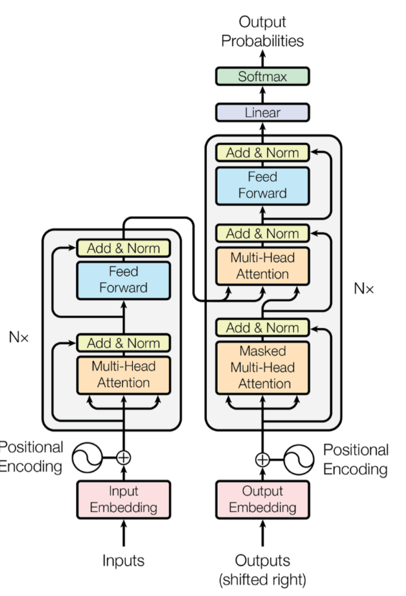
Hình 1. 1. Mô hình Transformer tổng quan
Ra mắt bởi Google vào năm 2018, BERT đã tạo ra một cuộc cách mạng trong lĩnh vực Xử lý Ngôn ngữ Tự nhiên. Thay vì đọc văn bản theo một chiều duy nhất (từ trái sang phải hoặc từ phải sang trái) như các mô hình RNN/LSTM trước đây, BERT sử dụng phần mã hóa (Encoder) của kiến trúc Transformer để đọc và phân tích toàn bộ các từ trong câu cùng một lúc. Nhờ tính chất "hai chiều" (Bidirectional), mô hình có khả năng thấu hiểu ngữ cảnh ngữ nghĩa sâu sắc của một từ dựa trên tất cả các từ xung quanh nó.
a. Mã hóa Đầu vào
Không giống như phương pháp BoW biểu diễn từ bằng các véc-tơ thưa thớt độc lập, BERT chuyển đổi chuỗi văn bản thành các véc-tơ liên tục (dense vectors) có chứa thông tin ngữ nghĩa. Đầu tiên, câu được xử lý qua bộ tách từ thuật toán WordPiece, giúp phân tách các từ hiếm thành các từ vựng con (sub-words) quen thuộc. BERT tự động thêm hai token đặc biệt: [CLS] ở đầu câu (mang nhiệm vụ tổng hợp thông tin của toàn bộ câu để phục vụ cho bài toán phân loại) và [SEP] ở cuối câu.
Để hệ thống máy tính hiểu trọn vẹn văn bản, véc-tơ biểu diễn đầu vào của mỗi từ được tổng hợp từ ba yếu tố cốt lõi:
- Token Embeddings: Biểu diễn ngữ nghĩa độc lập của bản thân từ vựng đó.
- Position Embeddings: Do kiến trúc Transformer xử lý các từ song song cùng lúc, nó không tự nhận biết được từ nào đứng trước, từ nào đứng sau. Lớp mã hóa vị trí này cung cấp thông tin không gian, giúp mô hình biết được trật tự cấu trúc của câu.
- Segment Embeddings: Được sử dụng để giúp mô hình phân biệt giữa các câu khác nhau khi đầu vào chứa một cặp câu (ví dụ: bài toán hỏi - đáp).
b. Cơ chế Chú ý Tự thân Đa đầu
Đây chính là trái tim làm nên sức mạnh của kiến trúc Transformer. Cơ chế Chú ý tự thân (Self-Attention) giải quyết bài toán: Khi mô hình xử lý một từ cụ thể trong câu, nó nên chú ý (tập trung) bao nhiêu phần trăm vào các từ khác để hiểu rõ ngữ cảnh? (Ví dụ: từ "bank" sẽ có nghĩa là ngân hàng nếu xung quanh nó là từ "money", nhưng sẽ có nghĩa là bờ sông nếu xung quanh nó là "river").
- Phép chiếu không gian Query - Key - Value: Cơ chế này hoạt động tương tự như một hệ thống truy xuất cơ sở dữ liệu. Mỗi từ trong câu sẽ tự tạo ra 3 véc-tơ thông qua phép nhân ma trận trọng số: véc-tơ Query (Đại diện cho từ đang cần tìm kiếm ngữ cảnh), véc-tơ Key (Đại diện cho đặc điểm của các từ khác trong câu), và véc-tơ Value (Nội dung thực sự của từ đó).
- Scaled Dot-Product Attention: Mô hình tính toán mức độ liên quan giữa hai từ bất kỳ bằng cách nhân vô hướng véc-tơ Query của từ này với véc-tơ Key của từ kia. Điểm số này sau đó đi qua hàm Softmax để chuẩn hóa thành tỷ lệ phần trăm (Attention weights). Cuối cùng, biểu diễn ngữ cảnh mới của từ sẽ là tổng có trọng số của tất cả các véc-tơ Value.
- Multi-Head Attention (Chú ý Đa đầu): Thay vì chỉ tính toán cơ chế chú ý một lần duy nhất, BERT thực hiện song song việc này trên nhiều "đầu" (heads) khác nhau. Mỗi đầu chú ý sẽ tự do học tập và tập trung vào một khía cạnh riêng biệt của ngôn ngữ: một đầu có thể phân tích cấu trúc chủ ngữ - vị ngữ, trong khi một đầu khác lại chuyên theo dõi các từ mang sắc thái cảm xúc. Các đặc trưng này sau đó được ghép nối lại để tạo ra một góc nhìn toàn diện nhất về câu văn.
c. Kết nối Thặng dư & Chuẩn hóa Lớp
Xây dựng một mạng nơ-ron sâu với hàng chục lớp Transformer tiềm ẩn nguy cơ triệt tiêu đạo hàm (Vanishing Gradient), khiến mô hình không thể hội tụ trong quá trình huấn luyện. Để giải quyết vấn đề này, kiến trúc tích hợp hai kỹ thuật quan trọng:
- Kết nối Thặng dư (Residual Connections): Cho phép luồng dữ liệu (và cả đạo hàm) đi "đường tắt" vượt qua một số lớp mạng. Điều này giúp giữ lại những thông tin gốc ban đầu không bị biến dạng hoàn toàn, đồng thời đảm bảo đạo hàm có thể truyền ngược dễ dàng về các lớp đầu tiên.
- Chuẩn hóa Lớp (Layer Normalization): Sau mỗi phép tính thặng dư, kết quả sẽ được chuẩn hóa để có trung bình bằng 0 và phương sai bằng 1. Quá trình này giúp làm mượt không gian không gian tối ưu, ổn định quá trình huấn luyện và cho phép mô hình học được ở tốc độ nhanh hơn.

1.2.2. Phương pháp Học đa tác vụ
Học đa tác vụ (Multi-Task Learning) là một hướng tiếp cận trong học máy, trong đó một mô hình mạng nơ-ron duy nhất được huấn luyện để giải quyết đồng thời nhiều bài toán (tác vụ) có sự liên quan với nhau. Thay vì xây dựng hai mô hình độc lập (Single-Task Learning) để phân loại Sắc thái và Cảm xúc, phương pháp MTL ép buộc mô hình dùng chung một bộ trích xuất đặc trưng (Shared Representation). Về mặt lý thuyết, điều này mang lại ba lợi ích cốt lõi:
- Giảm thiểu rủi ro quá khớp (Overfitting) do các tác vụ đóng vai trò như cơ chế điều chuẩn (Regularization) lẫn nhau;
- Cho phép mô hình học được các đặc trưng mang tính khái quát cao hơn (vì một câu chứa cảm xúc "Tức giận" thường đi kèm với sắc thái "Tiêu cực");
- Tối ưu hóa chi phí phần cứng và thời gian suy luận khi chỉ cần chạy qua mô hình BERT một lần duy nhất cho nhiều dự đoán.
Kiến trúc hai đầu phân loại (Dual Classification Heads) được triển khai cụ thể qua các bước tính toán sau:
- Trích xuất Véc-tơ Ngữ cảnh tổng hợp [CLS]:
$$h_{\text{CLS}}=\text{BERT}{\left(X_{\text{input}}\right)}_{\left[0\right]}∈R^{768}$$
Giải thích: $X_{\text{input}}$ là chuỗi token đầu vào. Mạng BERT xử lý chuỗi này và trả về một chuỗi các véc-tơ ẩn. Mô hình sẽ trích xuất véc-tơ tại vị trí đầu tiên (vị trí 0), chính là token [CLS]. Véc-tơ $h_{\text{CLS}}$ có số chiều là 768, đóng vai trò cô đọng toàn bộ thông tin ngữ nghĩa và cấu trúc của cả câu văn.
- Đầu dự đoán 1 - Phân loại Sắc thái (Sentiment Head - 5 nhãn):
$$z_{\text{sent}}=W_{\text{sent}}h_{\text{CLS}}+b_{\text{sent}}∈R^{5}$$
$$P_{\text{sent}}=\text{softmax}\left(z_{\text{sent}}\right)$$
Giải thích: $W_{\text{sent}}$ là ma trận trọng số và $b_{\text{sent}}$ là véc-tơ độ lệch (bias) của lớp tuyến tính (Linear Layer) dành riêng cho nhánh sắc thái. Phép nhân ma trận này biến đổi véc-tơ 768 chiều thành véc-tơ $z_{\text{sent}}$ (gọi là logit) gồm 5 chiều (tương ứng với 5 nhãn sắc thái). Hàm $\text{softmax}$ sau đó sẽ chuyển đổi 5 giá trị thô này thành phân phối xác suất $P_{\text{sent}}$, đảm bảo tổng xác suất của 5 nhãn luôn bằng 1.
- Đầu dự đoán 2 - Phân loại Cảm xúc (Emotion Head - 6 nhãn):
$$z_{\text{emo}}=W_{\text{emo}}h_{\text{CLS}}+b_{\text{emo}}∈R^{6}$$
$$P_{\text{emo}}=\text{softmax}\left(z_{\text{emo}}\right)$$
Giải thích: Tương tự như nhánh trên, véc-tơ ngữ cảnh chung $h_{\text{CLS}}$ tiếp tục được đưa qua một tập trọng số hoàn toàn độc lập ($W_{\text{emo}}$ và $b_{\text{emo}}$) để ánh xạ xuống không gian 6 chiều, sau đó dùng Softmax để tính xác suất cho 6 nhãn cảm xúc.

1.2.3. Mô hình PhoBERT và đặc thù xử lý ngôn ngữ tiếng Việt
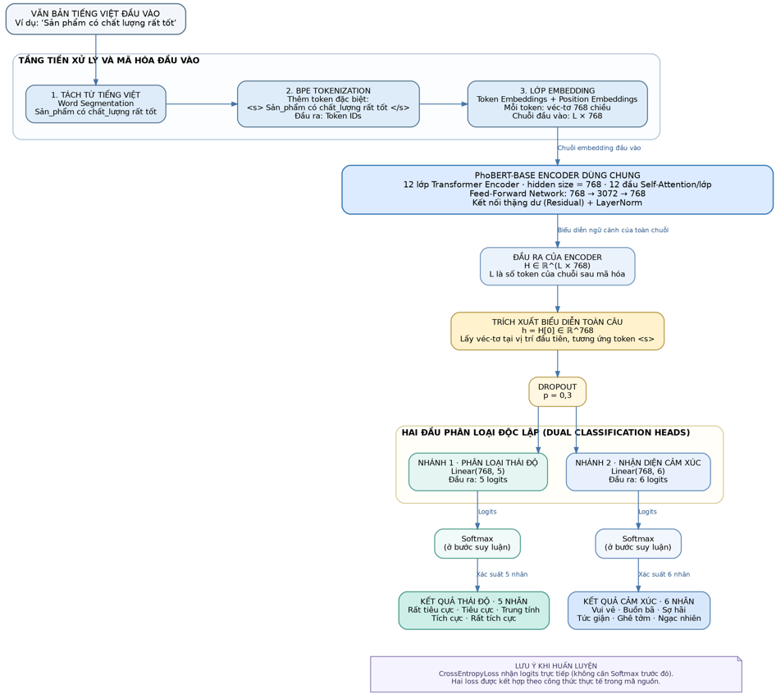
Hình 1. 2. Mô hình PhoBert tổng quan
Đầu tiên, văn bản tiếng Việt được tách từ và mã hóa thành các token ID. Lớp Embedding chuyển các ID thành chuỗi véc-tơ đầu vào. Chuỗi này được đưa qua PhoBERT-base gồm 12 lớp Transformer Encoder để trích xuất biểu diễn ngữ cảnh. Chương trình lấy véc-tơ tại vị trí token <s>, đưa qua Dropout rồi phân nhánh thành hai đầu phân loại độc lập. Đầu thứ nhất dự đoán một trong năm mức thái độ, còn đầu thứ hai dự đoán một trong sáu loại cảm xúc. Trong quá trình huấn luyện, hai hàm mất mát được kết hợp; khi suy luận, Softmax có thể chuyển logits thành xác suất để hiển thị kết quả dự đoán.
Khác với tiếng Anh (nơi khoảng trắng đóng vai trò là ranh giới phân tách từ rõ ràng), tiếng Việt là ngôn ngữ đơn lập (isolating language) với đơn vị cơ sở là âm tiết. Trong tiếng Việt, một từ hoàn chỉnh có thể cấu tạo từ nhiều âm tiết đơn lẻ phân tách bởi khoảng trắng (ví dụ: "sinh viên", "nghiên cứu", "thông minh"). Nếu áp dụng trực tiếp các mô hình ngôn ngữ đa ngữ hoặc mô hình gốc tiếng Anh như BERT hay RoBERTa, mô hình sẽ nhầm lẫn khoảng trắng là ranh giới từ, dẫn đến việc phân tách sai ngữ nghĩa và không nhận diện được các từ phức.
Để giải quyết triệt để hạn chế này, PhoBERT (mô hình ngôn ngữ tiền huấn luyện tối ưu cho tiếng Việt do VinAI Research phát triển) đã được xây dựng dựa trên kiến trúc RoBERTa (Robustly Optimized BERT Approach). Các đặc điểm kỹ thuật cốt lõi của PhoBERT bao gồm:
- Tiền xử lý tách từ (Word Segmentation): Trước khi đưa vào bộ mã hóa, văn bản tiếng Việt bắt buộc phải thông qua công cụ tách từ chuyên dụng (như RDRSegmenter trong VnCoreNLP hoặc PyVi) để liên kết các âm tiết trong cùng một từ phức bằng dấu gạch dưới _ (ví dụ: "sinh_viên", "nghiên_cứu"). Quá trình này giúp mô hình coi từ ghép là một đơn vị ngữ nghĩa trọn vẹn thay vì các âm tiết rời rạc.
- Thuật toán Tokenization (fastBPE): PhoBERT ứng dụng phương pháp Byte-Pair Encoding (BPE) ở cấp độ âm tiết đã qua tách từ, với bộ từ vựng (vocabulary size) cố định gồm 64.000 tokens. Mô hình quy ước các token đặc biệt kế thừa từ RoBERTa bao gồm <s> (đại diện cho token khởi đầu chuỗi) và </s> (đại diện cho token kết thúc chuỗi hoặc phân tách các đoạn văn).
- Quy trình tiền huấn luyện (Pre-training): PhoBERT kế thừa chiến lược Dynamic Masking từ RoBERTa và loại bỏ hoàn toàn tác vụ dự đoán câu tiếp theo (Next Sentence Prediction - NSP), tập trung tối đa vào bài toán Masked Language Modeling (MLM). Được huấn luyện trên khối dữ liệu văn bản tiếng Việt làm sạch quy mô lớn (140GB ở phiên bản v2), mô hình có khả năng học sâu sắc ngữ cảnh hai chiều (Bidirectional Context) của tiếng Việt.
Trong phạm vi đề tài này, nhóm lựa chọn sử dụng phiên bản vinai/phobert-base làm bộ mã hóa nền tảng (Shared Encoder). Cấu hình tiêu chuẩn của PhoBERT-base bao gồm:
- Số lớp Transformer Encoder (L): 12 lớp.
- Kích thước vector ẩn (H): 768 chiều.
- Số đầu Attention đa chiều (A): 12 heads.
- Tổng số tham số: Khoảng 135 triệu tham số.

1.2.4. Thuật toán Tối ưu hóa & Các Hàm Mất mát
Để mạng nơ-ron có thể "học" được, hệ thống cần một hàm mục tiêu để đo lường mức độ sai lệch giữa dự đoán và thực tế (Hàm mất mát), cùng với một thuật toán để cập nhật trọng số nhằm thu nhỏ sự sai lệch đó (Thuật toán tối ưu).
a. Hàm Mất mát Kết hợp (Joint Cross-Entropy Loss)
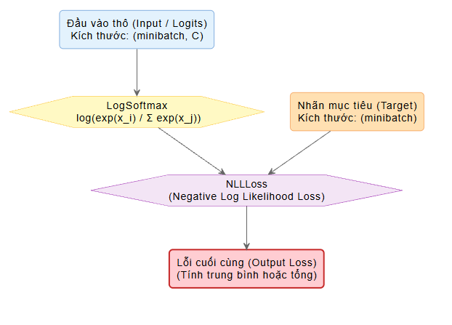
Hình 1. 3. Sơ đồ tổng quan hàm mất mát
Cross-Entropy (Entropy chéo) là hàm mất mát tiêu chuẩn cho các bài toán phân loại đa lớp. Bản chất của hàm này là đo lường khoảng cách thông tin giữa phân phối xác suất dự đoán của mô hình và phân phối xác suất thực tế của dữ liệu.
Hàm mất mát cho từng tác vụ đơn lẻ:
$$L_{\text{sent}}=-\sum_{c=0}^{4}{y_{\text{sent},c}}\log\left({\overset{ˆ}{y}}_{\text{sent},c}\right)$$
$$L_{\text{emo}}=-\sum_{k=0}^{5}{y_{\text{emo},k}}\log\left({\overset{ˆ}{y}}_{\text{emo},k}\right)$$
- Giải thích công thức:
- $y$: Giá trị thực tế (Ground Truth) được mã hóa dưới dạng one-hot vector (chỉ có giá trị 1 tại lớp đúng, các lớp khác bằng 0). Do đó, phép tổng $\sum{​}$ thực chất chỉ lấy giá trị logarit tại lớp đúng.
- $\overset{ˆ}{y}$: Xác suất dự đoán của mô hình sinh ra từ hàm Softmax. Nếu mô hình dự đoán đúng với xác suất càng gần 1, giá trị $\log\left(\overset{ˆ}{y}\right)$ sẽ càng tiến về 0, dẫn đến giá trị mất mát $L$ bằng 0. Ngược lại, nếu dự đoán sai, giá trị phạt sẽ tiến ra vô cùng.
Hàm mất mát tổng thể kết hợp (Joint Loss):
$$L_{\text{total}}=L_{\text{sent}}+L_{\text{emo}}$$
Trong phương pháp học đa nhiệm, quá trình lan truyền ngược (Backpropagation) sẽ tính toán đạo hàm dựa trên tổng lỗi $L_{\text{total}}$. Điều này ép buộc các lớp ẩn dùng chung của BERT phải cập nhật trọng số sao cho hài hòa, phục vụ tốt cho cả hai bài toán cùng lúc.
b. Thuật toán Tối ưu hóa AdamW
AdamW là một trong những thuật toán tối ưu tiên tiến nhất, khắc phục điểm yếu của Adam truyền thống bằng cách tách biệt hoàn toàn cơ chế suy giảm trọng số (Weight Decay) ra khỏi quá trình tính toán đạo hàm. Điều này đặc biệt quan trọng để mô hình không bị quá khớp (Overfit) khi huấn luyện trên các tập dữ liệu có quy mô vừa và nhỏ.
- Tính toán Đạo hàm (Gradient) và các Mô-men:
$$g_{t}=∇_{θ}L_{\text{total}}\left(θ_{t}\right)$$
$$m_{t}=β_{1}m_{t-1}+\left(1-β_{1}\right)g_{t}, v_{t}=β_{2}v_{t-1}+\left(1-β_{2}\right)g_{t}^{2}$$
- Giải thích: $g_{t}$ là đạo hàm của hàm mất mát theo trọng số $θ$ tại bước $t$. Thuật toán sẽ tính trung bình trượt có trọng số của các đạo hàm bậc một ($m_{t}$ - đại diện cho Quán tính/Động lượng) và đạo hàm bậc hai ($v_{t}$ - đại diện cho Tốc độ thay đổi cục bộ).
- Hiệu chỉnh độ chệch (Bias Correction):
$${\overset{ˆ}{m}}_{t}=\frac{m_{t}}{1-β_{1}^{t}}, {\overset{ˆ}{v}}_{t}=\frac{v_{t}}{1-β_{2}^{t}}$$
- Giải thích: Do $m$ và $v$ thường được khởi tạo bằng 0, chúng bị chệch về 0 trong những bước đầu tiên. Phép chia này giúp khôi phục lại giá trị thực tế của chúng.
- Cập nhật trọng số:
$$θ_{t+1}=θ_{t}-η_{t}\left(\frac{{\overset{ˆ}{m}}_{t}}{\sqrt{{\overset{ˆ}{v}}_{t}}+ϵ}+λθ_{t}\right)$$
- Giải thích: Tham số $λθ_{t}$ chính là cơ chế Weight Decay độc lập. Nó ép các trọng số $θ$ liên tục giảm về 0, giúp mạng nơ-ron không tồn tại các điểm kết nối có trọng số quá lớn, từ đó tổng quát hóa dữ liệu tốt hơn.
c. Lịch trình Tốc độ học (Linear Schedule with Warmup)
Các mô hình tiền huấn luyện (Pre-trained) như BERT đã sở hữu một bộ trọng số rất chất lượng. Nếu áp dụng tốc độ học (Learning Rate) quá lớn ngay từ đầu, các trọng số quý giá này có thể bị phá hủy hoàn toàn (Catastrophic Forgetting).
$$η_{t}=\left\{\begin{matrix}η_{max}⋅\frac{t}{T_{\text{warmup}}} & \text{nếu }t≤T_{\text{warmup}} \\ η_{max}⋅\frac{T_{\text{total}}-t}{T_{\text{total}}-T_{\text{warmup}}} & \text{nếu }t>T_{\text{warmup}}\end{matrix}\right.$$
- Giải thích: Tốc độ học $η_{t}$ không cố định mà thay đổi theo thời gian. Trong giai đoạn "Warmup" (ví dụ 10% số bước đầu tiên), tốc độ học sẽ tăng tuyến tính từ 0 lên mức tối đa $η_{max}$. Giai đoạn này giúp mô hình làm quen với tập dữ liệu mới một cách từ từ. Sau đó, tốc độ học sẽ giảm dần về 0 để mô hình hội tụ chính xác vào điểm cực tiểu.
d. Kỹ thuật Cắt tỉa Đạo hàm (Gradient Clipping)
Trong các mạng nơ-ron sâu, đạo hàm có thể nhân lên liên tục qua các lớp, dẫn đến hiện tượng bùng nổ đạo hàm (Exploding Gradients) khiến mô hình bị lỗi NaN. Kỹ thuật này giới hạn chiều dài của véc-tơ đạo hàm (chuẩn L2) ở một ngưỡng $M$ (thường $M=1.0$):
$$\text{nếu }‖g‖​_{2}>M⟹g←g⋅\frac{M}{‖g‖​_{2}}$$
- Giải thích: Phương trình này có tác dụng thu nhỏ cường độ (độ lớn) của đạo hàm nhưng vẫn giữ nguyên vẹn hướng đi (vector direction) của nó, giúp duy trì sự ổn định của hệ thống.
e. Cơ chế Dừng sớm (Early Stopping)
Khi huấn luyện quá lâu, mô hình có xu hướng học vẹt toàn bộ dữ liệu Train, dẫn đến lỗi trên tập Train giảm nhưng lỗi trên tập Validation thực tế lại tăng lên. Cơ chế Dừng sớm đóng vai trò như một mỏ neo giám sát: hệ thống sẽ liên tục theo dõi giá trị val_loss sau mỗi epoch. Nếu sau $p$ epoch liên tiếp (ví dụ $p=10$) mà val_loss không có dấu hiệu suy giảm, quá trình huấn luyện sẽ bị ép buộc dừng lại ngay lập tức. Điều này vừa giúp tránh hiện tượng Overfitting, vừa tiết kiệm năng lượng tính toán.

1.2.5 Các Chỉ số Đánh giá Hiệu năng Mô hình
Việc đánh giá mô hình ngôn ngữ không chỉ dựa trên việc "đoán đúng bao nhiêu câu", mà cần phải đánh giá đa chiều trên từng loại nhãn. Cơ sở của mọi tính toán đo lường xuất phát từ Ma trận nhầm lẫn (Confusion Matrix) chứa 4 biến số cơ bản cho mỗi lớp:
- TP (True Positive): Thực tế là nhãn A, mô hình đoán chính xác là nhãn A.
- TN (True Negative): Thực tế không phải nhãn A, mô hình cũng đoán không phải nhãn A.
- FP (False Positive - Báo động giả): Thực tế không phải nhãn A, nhưng mô hình lại đoán sai là nhãn A.
- FN (False Negative - Bỏ sót): Thực tế là nhãn A, nhưng mô hình lại đoán sai thành nhãn khác.
Từ 4 tham số trên, các công thức định lượng được triển khai như sau:
- Độ chính xác Tổng thể (Accuracy):
$$\text{Accuracy}=\frac{TP+TN}{TP+TN+FP+FN}$$
Ý nghĩa: Thể hiện tỷ lệ phần trăm số mẫu được đoán đúng trên tổng số toàn bộ mẫu của tập dữ liệu. Tuy nhiên, chỉ số này có thể đánh lừa người nghiên cứu nếu tập dữ liệu bị mất cân bằng (Ví dụ: dữ liệu có 90% là Tích cực, mô hình chỉ cần đoán mù "Tích cực" cho mọi câu cũng sẽ đạt độ chính xác 90%).
- Độ chính xác từng lớp (Precision):
$${\text{Precision}}_{c}=\frac{TP_{c}}{TP_{c}+FP_{c}}$$
- Ý nghĩa: Trong số tất cả các câu mà mô hình khẳng định là thuộc nhãn C, có bao nhiêu phần trăm là đúng sự thật? Chỉ số này đề cao việc kiểm soát lỗi báo động giả (False Positive). Lỗi này rất nguy hiểm trong thực tế (Ví dụ: Mô hình đánh giá sai phản hồi giận dữ của khách hàng thành vui vẻ).
- Độ thu hồi (Recall / Sensitivity):
$${\text{Recall}}_{c}=\frac{TP_{c}}{TP_{c}+FN_{c}}$$
- Ý nghĩa: Trong số tất cả các câu thực sự mang nhãn C trong tập dữ liệu, mô hình đã thành công tìm ra được bao nhiêu phần trăm? Chỉ số này đo lường khả năng "không bỏ lọt" mẫu của hệ thống.
- Chỉ số F1-Score:
$$F1_{c}=2⋅\frac{{\text{Precision}}_{c}⋅{\text{Recall}}_{c}}{{\text{Precision}}_{c}+{\text{Recall}}_{c}}$$
- Ý nghĩa: Trong thực tế, Precision và Recall luôn có sự đánh đổi (kéo cái này lên thì cái kia giảm). Điểm F1 được tính toán dựa trên trung bình điều hòa (Harmonic Mean) của hai giá trị này. Trung bình điều hòa sẽ trừng phạt rất nặng nếu một trong hai giá trị (Precision hoặc Recall) quá thấp, giúp đảm bảo mô hình thực sự đạt trạng thái cân bằng.
- Macro F1-Score:
$$F1_{\text{macro}}=\frac{1}{C}\sum_{c=1}^{C}{F}1_{c}$$
Ý nghĩa: Tính trung bình cộng của chỉ số F1 trên toàn bộ $C$ nhãn (không phân biệt nhãn đó xuất hiện nhiều hay ít trong dữ liệu). Đây là thước đo công bằng và khắt khe nhất để đánh giá hiệu năng tổng thể của mô hình trong điều kiện dữ liệu bị mất cân bằng trầm trọng.

1.3. Giới thiệu môi trường và công cụ phát triển

1.3.1. Môi trường phát triển và Thư viện Học sâu chính
- PyTorch (torch, torch.nn, torch.utils.data): Thư viện Học sâu mã nguồn mở do Facebook AI Research (FAIR) phát triển. Cung cấp các lớp mạng nơ-ron nn.Module, nn.Linear, nn.CrossEntropyLoss. Đồng thời quản lý nạp và phân batch dữ liệu tự động với DataLoader, TensorDataset và hỗ trợ tính toán song song trên card đồ họa NVIDIA GPU (GFFORE RTX).
- Hugging Face Transformers (transformers): Thư viện tiêu chuẩn toàn cầu cho các mô hình Transformer pre-trained. Sử dụng AutoTokenizer để tải bộ tách từ chuẩn của mô hình PhoBERT (vinai/phobert-base), AutoModel để tải kiến trúc khung lõi Transformer và get_linear_schedule_with_warmup để quản lý lịch trình tốc độ học.
- Keras / TensorFlow: Thư viện Học sâu cấp cao được ứng dụng ở phiên bản Baseline cổ điển để khởi tạo mạng Sequential, các lớp Dense, Dropout và bộ tối ưu SGD (nếu có sử dụng mô hình đối chứng).

1.3.2. Thư viện Xử lý Dữ liệu tiếng Việt và Đánh giá Mô hình
- Thư viện phân tách từ tiếng Việt (PyVi / VnCoreNLP): Khác với tiếng Anh, đặc thù của ngôn ngữ tiếng Việt là các từ ghép thường gồm nhiều âm tiết. Thư viện này được sử dụng làm bước tiền xử lý bắt buộc để nối các âm tiết có nghĩa lại với nhau bằng dấu gạch dưới (Ví dụ: "Học sinh đi học" $→$ "Học_sinh đi học") trước khi đưa vào bộ mã hóa BPE của PhoBERT, giúp mô hình thấu hiểu ngữ nghĩa chính xác hơn.
- Scikit-Learn (sklearn): Cung cấp hàm train_test_split để chia tập dữ liệu thành 80% Train và 20% Validation với seed cố định random_state=42. Cung cấp các hàm accuracy_score, classification_report, confusion_matrix để đo lường hiệu năng tổng thể của cả hai đầu ra Sắc thái và Cảm xúc.
- NumPy (numpy): Thư viện xử lý đại số tuyến tính và mảng nhiều chiều tốc độ cao, hỗ trợ tính toán ma trận đầu ra của các logits dự đoán.

1.3.3. Thư viện Xây dựng Giao diện Người dùng
- Tkinter (tkinter): Thư viện thiết kế giao diện đồ họa (GUI) chuẩn tích hợp sẵn trong Python, được sử dụng để tạo cửa sổ ứng dụng Chatbot, ô hiển thị tin nhắn (Text), khung nhập văn bản (Entry) và nút gửi (Button).
- Pillow (PIL.Image, PIL.ImageTk): Thư viện xử lý và hiển thị hình ảnh đồ họa, nạp các ảnh icon và nền cho giao diện giao tiếp người dùng.

1.3.4. Các Module Quản lý Hệ thống và Dữ liệu
- JSON (json): Đọc/ghi và xử lý dữ liệu cấu trúc tập tin .json (dataset_5k.json, training_history.json).
- OS & Sys (os, sys): Điều hướng thư mục hệ thống và tính toán đường dẫn tương đối BASE_DIR, giúp chương trình có thể thực thi tương thích trên mọi hệ điều hành (Windows, Linux, macOS).

CHƯƠNG 2: PHÂN TÍCH THIẾT KẾ HỆ THỐNG

2.1. Mô tả bài toán thực tế
Mục tiêu chính của đề tài là xây dựng một hệ thống Phân tích Cảm xúc và Sắc thái dữ liệu văn bản bằngTiếng Việt có thể ứng dụng trực tiếp vào lĩnh vực thương mại điện tử hoặc chăm sóc khách hàng. Bài toán cụ thể mà nhóm chúng em đặt ra và giải quyết được định nghĩa như sau:
- Đầu vào (Input): Một câu bình luận, đánh giá hoặc phản hồi bằng tiếng Việt của khách hàng (ví dụ: "Sản phẩm này thiết kế đẹp nhưng giao hàng hơi chậm!").
- Đầu ra (Output): Hệ thống không chỉ đoán một nhãn như các mô hình thông thường, mà thực hiện dự đoán song song hai nhiệm vụ:
- Sắc thái (Sentiment): Phân loại xem câu nói mang thái độ gì trong 5 mức độ: Rất tiêu cực, Tiêu cực, Trung tính, Tích cực, Rất tích cực.
- Cảm xúc (Emotion): Đọc vị trạng thái tâm lý cụ thể của người viết thuộc 1 trong 5 nhóm: Hạnh phúc, Buồn bã, Sợ hãi, Tức giận, Ngạc nhiên.
- Phản hồi tự động: Sau khi phân tích xong, hệ thống sẽ đóng vai trò như một Chatbot, tự động sinh ra một câu phản hồi phù hợp với tâm lý của khách hàng để giao tiếp lại.

2.2. Môi trường và Cấu hình thực nghiệm
Để đảm bảo quá trình huấn luyện mạng nơ-ron sâu diễn ra ổn định và có thể tái hiện lại (reproduce) độc lập, nhóm đã thiết lập và ghi nhận lại toàn bộ môi trường thực nghiệm phần cứng cũng như phần mềm như sau:
Bảng 3. 1. Cấu hình phần cứng
Thành phần | Thông số chi tiết | Ý nghĩa trong thực nghiệm
Hệ điều hành | Windows 11 Home 64-bit | Môi trường nền tảng chạy hệ thống và các công cụ phát triển.
Thiết bị | Dell G15 5515 | Nền tảng phần cứng tổng thể của hệ thống thực nghiệm.
CPU | AMD Ryzen 5 5600H (12 CPUs), ~3.3GHz | Xử lý các luồng dữ liệu cơ bản, tiền xử lý văn bản và chạy giao diện Tkinter.
RAM | 16 GB | Đảm bảo băng thông và bộ nhớ không bị nghẽn cổ chai khi nạp tập dữ liệu 6.000 mẫu vào RAM.
GPU (Card đồ họa) | NVIDIA GeForce RTX [...] | Thiết bị cốt lõi thực hiện tính toán ma trận song song cho cấu trúc Transformer.
VRAM (Bộ nhớ GPU) | [...] GB | Yếu tố quyết định để cấu hình kích thước lô (batch_size = 16) và độ dài chuỗi (max_length = 128) mà không bị tràn bộ nhớ.

Bảng 3. 2.Cấu hình phần mềm
Công cụ / Thư viện | Phiên bản | Chức năng
Python | 3.10.x | Ngôn ngữ lập trình cốt lõi định hình toàn bộ dự án.
PyTorch | 2.x.x | Khung làm việc (Framework) để định nghĩa và huấn luyện kiến trúc mạng đa nhiệm.
CUDA Toolkit | 11.8 / 12.1 | Nền tảng giao tiếp giúp PyTorch tận dụng sức mạnh tính toán lõi Tensor của GPU NVIDIA.
Transformers | 4.x.x | Thư viện của Hugging Face dùng để tải cấu trúc từ điển và trọng số của mô hình PhoBERT.

2.3. Cấu trúc mã nguồn của chương trình

2.3.1. Kiến trúc luồng xử lý

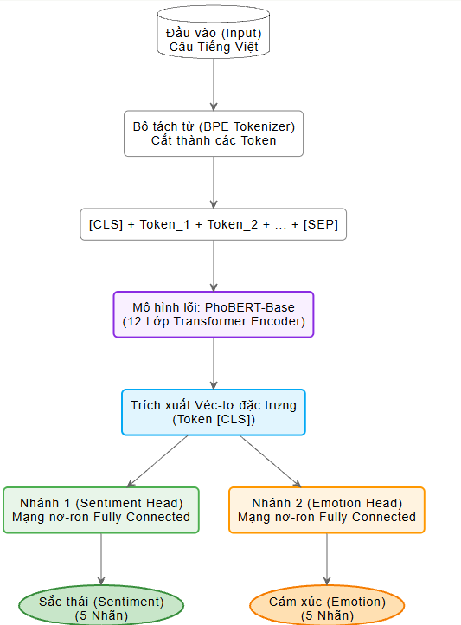

Hình 3. 1. Luồng xử lý
Để hiện thực hóa cấu trúc mã nguồn thành một luồng xử lý dữ liệu xuyên suốt, nhóm đã thiết kế kiến trúc mạng nơ-ron đa nhiệm hoạt động qua 5 giai đoạn cốt lõi:
- Tiền xử lý (Tokenizer): Văn bản tiếng Việt thô từ người dùng được đưa qua bộ tách từ thuật toán BPE của PhoBERT. Thuật toán này băm nhỏ câu văn thành các token, đồng thời tự động chèn thêm hai token kiểm soát đặc biệt: [CLS] ở vị trí khởi đầu và [SEP] để đánh dấu kết thúc câu.
- Mô hình Lõi (Shared Encoder): Chuỗi token tiếp tục đi qua phần thân dùng chung của hệ thống – mô hình ngôn ngữ PhoBERT-Base. Tại đây, 12 khối mạng mã hóa (Transformer Encoders) sẽ tiến hành đối chiếu chéo các từ để trích xuất ngữ cảnh.
- Trích xuất Đặc trưng (Feature Extraction): Kết thúc quá trình mã hóa, thay vì lấy kết quả của tất cả các từ, hệ thống chỉ trích xuất duy nhất véc-tơ đầu ra của token [CLS]. Véc-tơ này đóng vai trò như một bộ nhớ nén, chứa đựng toàn bộ sắc thái và ý nghĩa biểu đạt của cả câu văn.
- Phân tách Tác vụ (Multi-Task Heads): Véc-tơ [CLS] dùng chung này sau đó được phân luồng song song vào hai nhánh mạng Nơ-ron truyền thẳng (Fully Connected Layers) độc lập:
  - Nhánh 1 (Sentiment Head): Chịu trách nhiệm phân tích thái độ, xuất ra phân phối xác suất cho 5 nhãn sắc thái (Từ Rất tiêu cực đến Rất tích cực).
  - Nhánh 2 (Emotion Head): Đồng thời phân tích các đặc trưng tâm lý, xuất ra xác suất cho 5 nhãn cảm xúc cơ bản.

2.3.3. Chi tiết mã nguồn
- Khối Cấu hình và Quản lý Hệ thống
- DOTA/config.py: File này đóng vai trò là "trái tim" điều phối của toàn bộ dự án. Tại đây, nhóm tập trung khai báo mọi hằng số và cấu hình trọng yếu: từ đường dẫn thư mục, tên mô hình nền tảng (vinai/phobert-base), từ điển ánh xạ nhãn (SENTIMENT_MAP, EMOTION_MAP) cho đến các siêu tham số huấn luyện (Batch size, Learning Rate, Epochs). Việc quy tụ toàn bộ cấu hình vào một file duy nhất giúp hệ thống dễ dàng bảo trì và tinh chỉnh thông số mà không lo gây lỗi dây chuyền ra các module khác.
- Khối Tiền xử lý và Xây dựng Dữ liệu (Data Preparation) Khối này đảm nhiệm việc tạo ra "nguyên liệu" sạch cho mô hình học tập, bao gồm 3 kịch bản chính:
- DOTA/generate_vi_data.py: Tự động tổng hợp và sinh ra 5.000 mẫu câu tiếng Việt (Synthetic Data) bằng cách kết hợp ngẫu nhiên các bộ khung cấu trúc câu đánh giá/phàn nàn thực tế với danh mục sản phẩm công nghệ. Đầu ra là tập dữ liệu thô dataset_vi_raw.json.
- DOTA/update_labels.py: Một script tiện ích giúp đồng bộ và Việt hóa toàn bộ hệ thống nhãn (ví dụ: chuyển "happiness" thành "hạnh phúc") trên cả file cấu hình lẫn dữ liệu gốc một cách tự động.
- DOTA/data_builder.py: Đóng vai trò màng lọc cuối cùng. File này đọc dữ liệu thô, loại bỏ các nhãn dị thường, sau đó cấu trúc lại văn bản theo đúng định dạng tiêu chuẩn mà kiến trúc BERT yêu cầu, xuất ra bản data hoàn chỉnh dataset_vi.json.
- Khối Huấn luyện và Đánh giá (Training & Evaluation) Đây là phân hệ chứa thuật toán lõi và nặng về tính toán nhất của đề tài:
- DOTA/train_bert.py: Tệp tin mang tính quyết định, thực thi toàn bộ vòng lặp huấn luyện (Training Loop). Nhiệm vụ của nó bao gồm khởi tạo kiến trúc mạng đa nhiệm MultiTaskBertModel (với hai đầu phân loại), phân tách từ vựng (Tokenization), nạp dữ liệu theo lô (Batch) và sử dụng bộ tối ưu AdamW để ép mô hình học tập. Khi kết thúc, file tự động trích xuất bộ trọng số (weights) tối ưu nhất vào thư mục Model/BertSentiment/ và phác họa biểu đồ hiệu năng training_history.png.
- DOTA/evaluate.py: Hoạt động như một giám khảo độc lập. File này mang mô hình vừa học xong đi "thi" trên tập Test bí mật, đối chiếu kết quả dự đoán với nhãn gốc để xuất ra Ma trận nhầm lẫn (Confusion Matrix) cùng các thước đo độ chính xác chuyên sâu (Precision, Recall, F1-Score).
- Khối Giao diện và Suy luận (Inference & GUI) Đảm nhiệm việc đưa mô hình từ không gian toán học ra môi trường ứng dụng thực tế:
- DOTA/predict_bert.py: Chứa lớp BertPredictor, hoạt động như một bộ não trung gian (API). Khi nhận một câu văn tiếng Việt mới, nó sẽ đánh thức mô hình, nạp trọng số, tính toán xác suất bằng hàm Softmax và định dạng kết quả trả về (gồm Sắc thái, Cảm xúc kèm theo một câu phản hồi tự động).
- Code/GUI.py: Giao diện tương tác người dùng (UI) được xây dựng trên nền tảng thư viện Tkinter. File này chịu trách nhiệm vẽ ra một cửa sổ Chatbot trực quan, bắt sự kiện gõ phím của người dùng, luân chuyển văn bản tới predict_bert.py và in kết quả lên màn hình, mô phỏng hoàn hảo môi trường của các ứng dụng chăm sóc khách hàng thực tế.

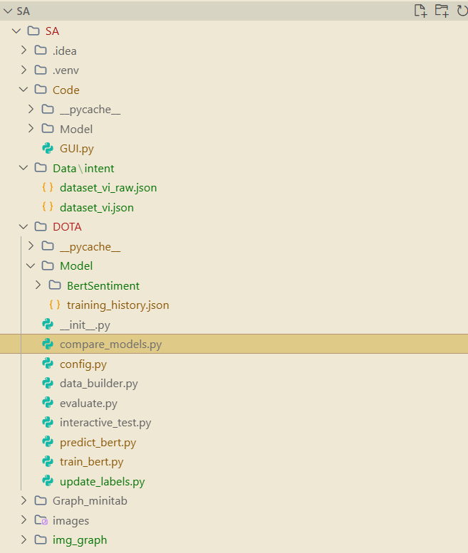
Hình 3. 2. Cấu trúc mã nguồn

2.4. Các chức năng chính của hệ thống

2.4.1. Chức năng Huấn luyện mô hình
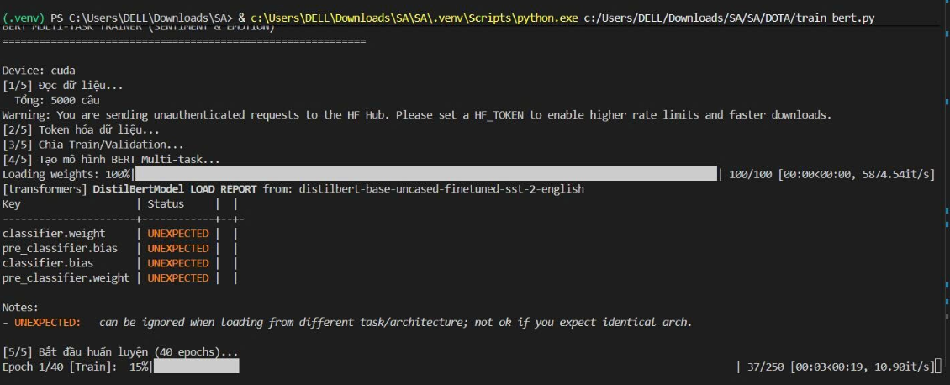
Hình 3. 3. Huấn luyên mô hình
Đây là "trái tim" của toàn bộ chương trình, được nhóm lập trình trong file DOTA/train_bert.py. Quá trình huấn luyện diễn ra qua 5 bước nghiêm ngặt:
- Nạp dữ liệu: Hệ thống đọc 6.000 mẫu câu từ file dataset_vi.json và kiểm tra tính hợp lệ của các nhãn.
- Tiền xử lý (Tokenization): Nhóm sử dụng công cụ AutoTokenizer đi kèm với mô hình PhoBERT để băm nhỏ câu văn tiếng Việt thành các token (độ dài tối đa bị cắt ở mức 128 token để tránh tràn RAM).
- Phân chia dữ liệu: Để đảm bảo tính khách quan khi thi cử, nhóm chia dữ liệu theo tỷ lệ chuẩn 80/20. Cụ thể: 4.000 câu dùng để dạy cho mô hình (Train Set), và 1.000 câu được giấu đi để thi thử (Validation Set).
- Vòng lặp học tập: Tại mỗi Epoch, mô hình lướt qua toàn bộ 4.000 câu. Do dùng kiến trúc đa nhiệm (Multi-Task), hệ thống sẽ tính Tổng lỗi (Joint Loss) bằng cách cộng dồn lỗi dự đoán Sắc thái và lỗi dự đoán Cảm xúc, sau đó dùng thuật toán AdamW để điều chỉnh lại các trọng số cho thông minh hơn.
- Giám sát và Lưu trữ: Cứ học xong một vòng, mô hình lại tự lấy 1.000 câu Validation ra làm bài kiểm tra. Nếu điểm lỗi (val_loss) thấp hơn vòng trước, nó sẽ tự động ghi đè file trọng số tốt nhất vào thư mục Model/BertSentiment/. Khi chạy xong, hệ thống vẽ một biểu đồ training_history.png để nhóm dễ dàng báo cáo.

2.4.2. Chức năng Dự đoán
Chức năng này được đặt trong lớp BertPredictor của file DOTA/predict_bert.py, chịu trách nhiệm xử lý các yêu cầu trực tiếp từ người dùng với các bước xử lý rất nhanh:
- Khởi tạo mô hình và nạp bộ trọng số "thông minh" nhất đã học được từ thư mục Model.
- Lấy câu chat của người dùng, đưa qua Tokenizer để mã hóa thành số.
- Chạy qua mạng nơ-ron PhoBERT để trích xuất véc-tơ tổng hợp ngữ cảnh [CLS].
- Véc-tơ này bị chẻ làm đôi, đưa qua hai đầu tuyến tính (Sentiment Head và Emotion Head). Hàm Softmax sẽ biến các con số thô thành tỷ lệ % xác suất.
- Nhãn nào có % cao nhất sẽ được chọn làm kết quả cuối cùng, kèm theo đó là một câu phản hồi tự động được hệ thống soạn sẵn gửi lại cho khách.
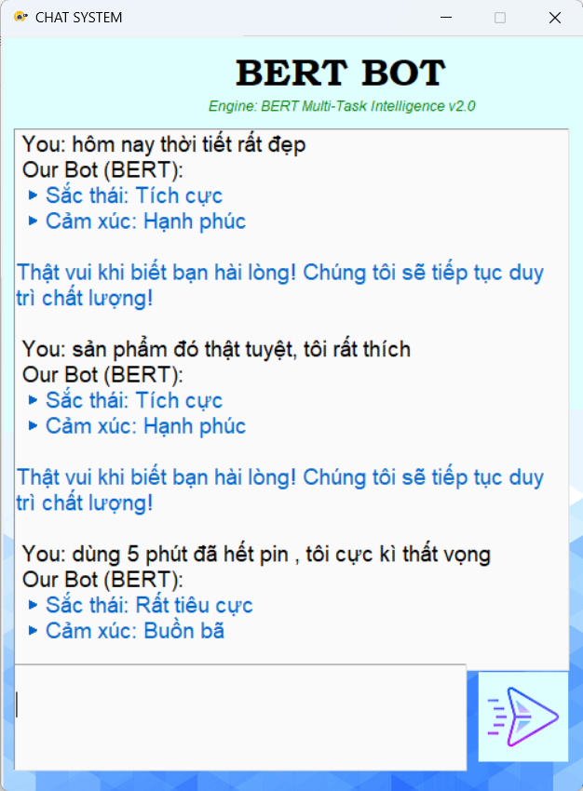
Hình 3. 4.Chức năng Dự đoán

2.4.3. Sơ đồ luồng tính toán Hàm mất mát

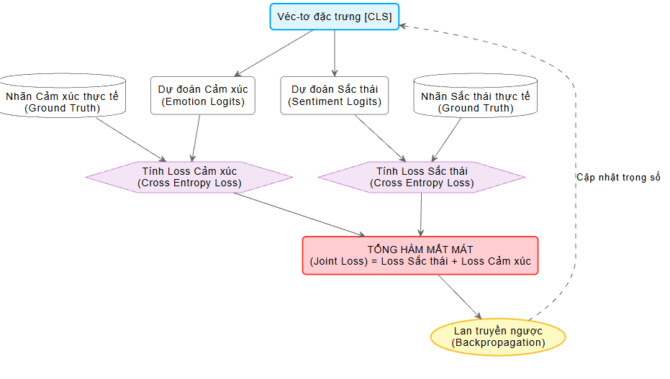
Hình 3. 5. Sơ đồ luồng tính toán Hàm mất mát

2.5. Thiết kế Giao diện Người dùng

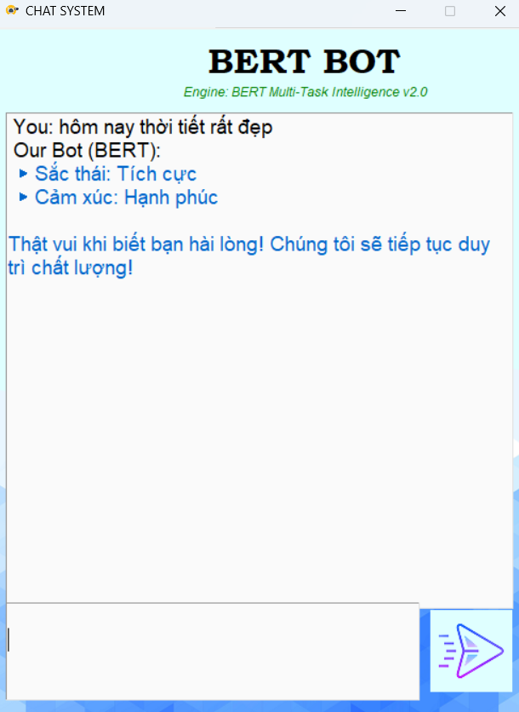
Hình 3. 6. Giao diện
Để đưa mô hình trí tuệ nhân tạo từ không gian mã nguồn khô khan ra ứng dụng thực tiễn, nhóm chúng em đã tiến hành xây dựng một giao diện đồ họa (GUI) trực quan bằng thư viện Tkinter. Giao diện được thiết kế mô phỏng một cửa sổ hệ thống nhắn tin (Chatbot) thân thiện, giúp người dùng phổ thông có thể dễ dàng kiểm thử hệ thống mà không cần kiến thức về lập trình.
- Cấu trúc giao diện của ứng dụng bao gồm các thành phần chính như sau:
- Phần Tiêu đề (Header): Phía trên cùng của cửa sổ hiển thị tên ứng dụng "BERT BOT" được in đậm rõ nét. Ngay phía dưới là dòng trạng thái màu xanh lá "Engine: BERT Multi-Task Intelligence v2.0". Dòng trạng thái này nhằm khẳng định hệ thống đang chạy trên nền tảng thuật toán đa nhiệm (Multi-Task Learning) mà nhóm đã huấn luyện.
- Vùng hiển thị hội thoại (Chat History): Nằm ở vị trí trung tâm trên nền trắng, đây là nơi ghi lại toàn bộ tương tác giữa người dùng ("You") và hệ thống ("Our Bot (BERT)"). Vùng hiển thị được thiết kế rộng rãi để hỗ trợ hiển thị các đoạn văn bản dài mà không bị rối mắt.
- Cấu trúc kết quả phân tích trực quan: Khi người dùng nhập một câu văn (Ví dụ: "hôm nay thời tiết rất đẹp"), hệ thống sẽ trả về kết quả được định dạng bằng văn bản màu xanh lam nổi bật và chia làm hai phần rõ rệt:
- Phần dự đoán (Prediction): Hiển thị trực tiếp hai nhãn phân loại mà mô hình bóc tách được từ câu nói, đánh dấu bằng biểu tượng mũi tên: "▶ Sắc thái: Tích cực" và "▶ Cảm xúc: Hạnh phúc".
- Phần giao tiếp (Automated Reply): Dựa trên kết quả Sắc thái/Cảm xúc vừa phân tích, bot sẽ tự động đưa ra một câu phản hồi giao tiếp phù hợp với ngữ cảnh tâm lý của khách hàng (Ví dụ: "Thật vui khi biết bạn hài lòng! Chúng tôi sẽ tiếp tục duy trì chất lượng!").
- Khu vực nhập liệu và Gửi tin: Dưới cùng của cửa sổ là một khung nhập liệu (Text box) lớn để người dùng gõ văn bản. Cạnh đó là một nút bấm (Button) tích hợp hình ảnh icon chiếc máy bay giấy màu tím/xanh hiện đại, đóng vai trò kích hoạt sự kiện gửi dữ liệu vào mô hình để phân tích.

2.6. Dữ liệu huấn luyện

2.6.1. Nguồn gốc dữ liệu
Thay vì đi thu thập (crawl data) dữ liệu thô trên mạng vừa tốn nhiều thời gian làm sạch, lại dễ dính các từ lóng gây nhiễu, nhóm đã chọn cách tiếp cận chủ động hơn là tự xây dựng tập dữ liệu từ đầu (Self-constructed Data).
Cụ thể, nhóm em tự xây dựng dữ liệu dựa trên các "bộ khung" cấu trúc câu thường gặp khi khách hàng mua sắm (như khen ngợi, chê bai, phàn nàn, ngạc nhiên...), sau đó đem kết hợp với hàng loạt tên các sản phẩm công nghệ (điện thoại, tai nghe, laptop...). Nhờ phương pháp đầu tư thủ công và có tính toán này, nhóm tạo ra được một tập dữ liệu vừa sạch, vừa phong phú, lại bám sát đúng ngữ cảnh thương mại điện tử thực tế tại Việt Nam.

2.6.2. Cách thức cập nhật dữ liệu
Hệ thống được nhóm thiết kế sao cho việc mở rộng tập dữ liệu sau này diễn ra cực kỳ đơn giản và linh hoạt. Khi cần bổ sung tri thức mới cho bot, người phát triển chỉ cần mở file dataset_vi_raw.json và gõ thêm các mẫu câu mới theo đúng cấu trúc định dạng có sẵn.
Sau khi nhập liệu xong, chỉ cần thực thi lại hai file mã nguồn: data_builder.py (để hệ thống tự động tiền xử lý) và train_bert.py (để huấn luyện lại). Mô hình sẽ lập tức cập nhật được tri thức mới mà không yêu cầu phải can thiệp hay chỉnh sửa bất kỳ dòng code cốt lõi nào.

2.6.3. Thống kê Tập Dữ liệu
Tổng số mẫu: 6.000 câu Tiếng Việt (bao gồm mẫu chuẩn, câu ghép, tiếng lóng mạng xã hội và các bẫy đa nghĩa). Dữ liệu được chia ngẫu nhiên thành tập huấn luyện (80% tương đương 4.800 mẫu) để dạy mô hình và tập kiểm tra (20% tương đương 1.200 mẫu) để đánh giá độc lập.
Bảng 3. 3. Phân bố sắc thái
Nhãn Sắc thái | Số lượng (Mẫu) | Tỷ lệ (%)
Tiêu cực | 1.812 | 30,2%
Tích cực | 1.207 | 20,1%
Rất tích cực | 1.202 | 20,0%
Rất tiêu cực | 1.179 | 19,7%
Trung tính | 600 | 10,0%
Tổng cộng | 6.000 | 100%

Bảng 3. 4. Phân bố cảm xúc
Nhãn Cảm xúc | Số lượng (Mẫu) | Tỷ lệ (%)
Ngạc nhiên | 1.800 | 30,0%
Tức giận | 1.456 | 24,3%
Hạnh phúc | 1.209 | 20,1%
Buồn bã | 1.185 | 19,8%
Sợ hãi | 350 | 5,8%
Tổng cộng | 6.000 | 100%

2.7. Cấu hình siêu tham số Huấn luyện
Để mô hình hội tụ tốt trên dữ liệu tiếng Việt, nhóm đã tiến hành thử nghiệm nhiều lần và chốt lại bộ cấu hình (Hyperparameters) tối ưu nhất trong file config.py như sau:
Bảng 3. 5. Cấu hình siêu tham số cho mô hình PhoBERT
Tên tham số | Giá trị thiết lập | Ý nghĩa / Lý do lựa chọn
Mô hình gốc (Backbone) | vinai/phobert-base | Mô hình ngôn ngữ chuyên trị tiếng Việt tốt nhất hiện nay.
Độ dài tối đa (Max Length) | 128 token | Đủ dài để chứa một đoạn phản hồi, giúp tối ưu RAM GPU.
Kích thước lô (Batch Size) | 16 | Cân bằng giữa tốc độ học và sức chịu đựng của phần cứng.
Số vòng lặp (Epochs) | 40 | Cho phép mô hình có đủ thời gian "nghiền ngẫm" dữ liệu.
Tốc độ học (Learning Rate) | 1e-5 | Tốc độ học rất nhỏ để không phá hỏng bộ trọng số có sẵn của PhoBERT.
Làm nóng (Warmup Steps) | 10% tổng số bước | Giúp tốc độ học tăng từ từ lên mức 1e-5 để mô hình quen dần.
Giảm trọng lượng (Weight Decay) | 0.01 | Tính năng chống học vẹt (Overfitting) của thuật toán AdamW.
Dừng sớm (Early Stopping) | Patience = 10 | Nếu thi thử 10 vòng liên tiếp mà điểm số không tăng, hệ thống tự ngắt để tiết kiệm thời gian.

23.7.1. Phân tích sự hội tụ trong quá trình Huấn luyện
Để đánh giá một cách trực quan khả năng học tập của hệ thống, nhóm đã trích xuất dữ liệu từ toàn bộ quá trình huấn luyện và trực quan hóa thành các biểu đồ theo dõi hiệu năng qua từng vòng lặp (Epoch). Kết quả cho thấy cấu hình siêu tham số (Learning Rate, hàm tối ưu AdamW) mà nhóm thiết lập đã vận hành hoàn hảo, đưa mô hình chạm đến điểm hội tụ một cách mượt mà và đáng tin cậy.
- Sự suy giảm của Hàm mất mát (Loss Convergence)
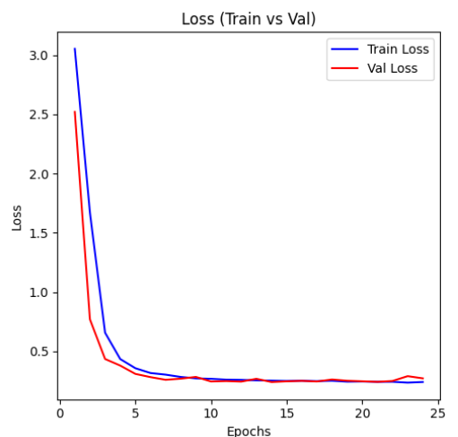
Hình 3. 7. Biểu đồ theo dõi hàm mất mát tổng hợp trên tập Train và Validation
Dựa vào biểu đồ Loss, có thể thấy mô hình thể hiện tốc độ học hỏi vượt trội ngay từ những bước đầu tiên. Ở Epoch 1, hàm mất mát kiểm thử (Val Loss - đường màu đỏ) và huấn luyện (Train Loss - đường màu xanh) đều khởi điểm ở mức khá cao (trên 2.5).
Tuy nhiên, chỉ sau khoảng 3 đến 4 Epochs, cả hai đường Loss đều giảm dốc đứng (chạm ngưỡng dưới 0.5) và duy trì sự ổn định, bám sát nhau ở mức rất thấp trong suốt các Epochs còn lại. Điều đặc biệt quan trọng là đường Val Loss không có hiện tượng ngóc đầu đi lên ở cuối quá trình. Sự bám sát khăng khít này chứng minh mô hình không hề bị vướng vào trạng thái quá khớp (Overfitting), tức là nó thực sự học được quy luật tổng quát của ngôn ngữ thay vì "học vẹt" tập dữ liệu.
- Sự gia tăng Độ chính xác phân loại Sắc thái và Cảm xúc (Accuracy Tracking)
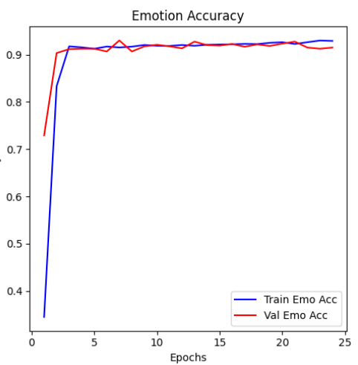
Hình 3. 8. Biểu đồ theo dõi độ chính xác của Emotion
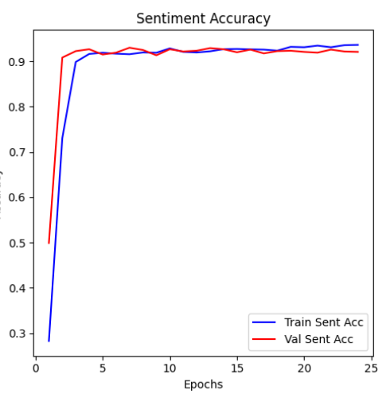
Hình 3. 9.Biểu đồ theo dõi độ chính xác của Sentiment
Tương ứng với sự suy giảm của hàm mất mát, biểu đồ độ chính xác của cả hai tác vụ cũng ghi nhận sự tăng trưởng mạnh mẽ và hội tụ đồng đều:
- Nhánh phân loại Sắc thái (Sentiment Accuracy): Đường Val Sent Acc (màu đỏ) vọt thẳng từ mức 50% ở Epoch 1 lên sát ngưỡng 90% chỉ ngay tại Epoch 2, và dao động cực kỳ ổn định trong dải 90% - 93% ở các vòng lặp sau. Đường huấn luyện (Train Sent Acc - màu xanh) cũng bám sát đường Validation, cho thấy quá trình lan truyền ngược để cập nhật trọng số cho PhoBERT diễn ra rất chuẩn xác.
- Nhánh phân loại Cảm xúc (Emotion Accuracy): Hoạt động song song trên cùng một mạng chia sẻ, nhánh Cảm xúc cũng chứng minh sự hiệu quả của kiến trúc Multi-Task Learning. Đường Val Emo Acc tăng từ ~73% ở Epoch đầu tiên và nhanh chóng đạt đỉnh bão hòa ở mức trên 92%. Sự biến thiên mượt mà của độ chính xác trên tập Validation phản ánh khả năng phân tách ranh giới các cảm xúc phức tạp ngày càng trở nên sắc bén.
- Tối ưu hóa tài nguyên bằng cơ chế Dừng sớm (Early Stopping)
- Một điểm kỹ thuật đặc biệt đáng chú ý trong các biểu đồ trên là quá trình biểu diễn thực tế kết thúc ở khoảng Epoch thứ 25, mặc dù cấu hình siêu tham số ban đầu của nhóm được thiết lập chạy tối đa lên tới 40 Epochs.
- Điều này hoàn toàn nằm trong chủ đích của nhóm thông qua việc thiết lập cơ chế Early Stopping. Hệ thống được lập trình để liên tục giám sát hàm mất mát trên tập kiểm thử (Val Loss). Khi thuật toán nhận thấy Val Loss đã chạm đáy và không thể giảm thêm trong một số vòng lặp nhất định (Patience), nó sẽ tự động phát tín hiệu ngắt toàn bộ quá trình huấn luyện sớm hơn dự kiến.
- Quyết định triển khai cơ chế này mang lại hai lợi ích to lớn:
- Ngăn chặn Overfitting: Tránh việc mô hình tiếp tục học khi đã đạt đến ngưỡng hội tụ tối đa, từ đó bảo vệ được khả năng tổng quát hóa của bộ trọng số.
- Tiết kiệm tài nguyên: Giúp hệ thống không phải chạy lãng phí 15 vòng lặp tính toán vô ích cuối cùng, tiết kiệm đáng kể thời gian chạy máy và tài nguyên VRAM của GPU, đồng thời tự động chốt và lưu lại được phiên bản mô hình hoàn hảo nhất ngay tại thời điểm ngắt kết nối

2.8. Kết quả Kiểm thử và Đánh giá

2.8.1. Phân tích quá trình Huấn luyện
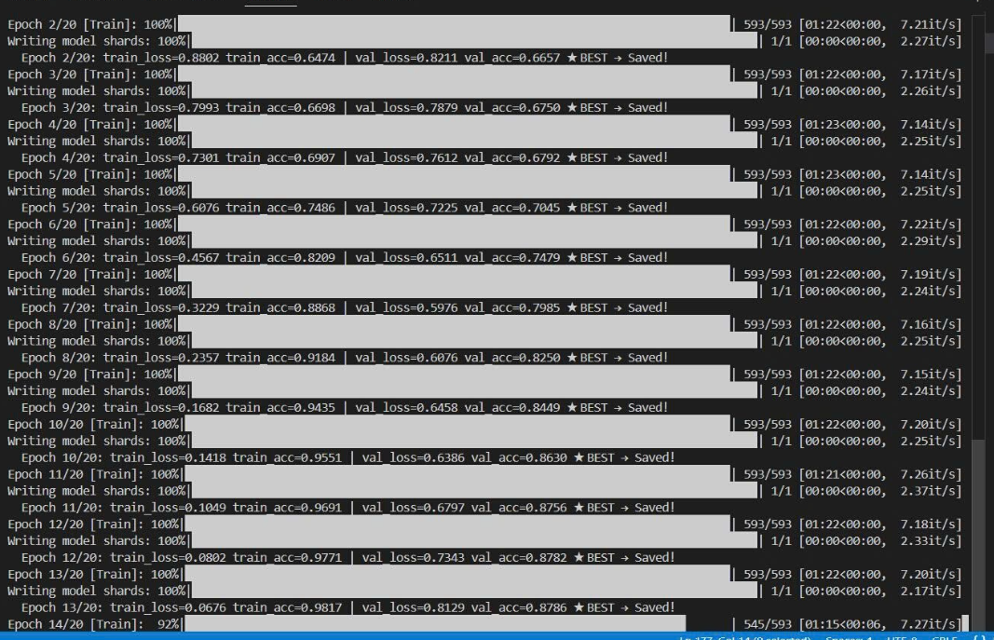
Hình 3. 10.Quá trình huấn luyện
Dựa trên kết quả hiển thị từ Terminal trong quá trình huấn luyện thực tế, nhóm đã ghi nhận được những tín hiệu cực kỳ khả quan về khả năng học tập và sự hội tụ của mạng nơ-ron:
- Tốc độ hội tụ (Convergence Speed): Mô hình có tốc độ nắm bắt đặc trưng ngôn ngữ rất nhanh. Ngay tại Epoch 1, hàm mất mát kiểm thử (val_loss) khởi điểm ở mức khá cao là 2.5203 và độ chính xác phân loại Sắc thái (val_sent_acc) chỉ đạt khoảng 49,92%. Tuy nhiên, chỉ ngay tại vòng lặp thứ 2 (Epoch 2), độ chính xác của cả Sắc thái và Cảm xúc đã nhảy vọt lên mức ~90%.
- Hiệu quả của cơ chế Giám sát và Lưu trữ (Model Checkpointing): Hệ thống đã thực hiện xuất sắc việc theo dõi hàm mất mát tổng hợp trên tập Validation (val_loss). Quá trình lan truyền ngược và tối ưu hóa hoạt động rất ổn định, thể hiện qua việc val_loss liên tục suy giảm đều đặn qua các vòng lặp (giảm dần từ 2.5203 xuống còn 0.2405 tại Epoch thứ 14). Mỗi khi phát hiện val_loss đạt mức thấp kỷ lục mới, hệ thống tự động kích hoạt cờ ★ BEST -> Saved! để ghi đè và lưu lại bộ trọng số (weights) tốt nhất.
- Hiệu năng và độ tin cậy: Khác với hiện tượng quá khớp (Overfitting) đạt 100% thường thấy ở các tập dữ liệu nhỏ bị rò rỉ (Data Leakage), mô hình của nhóm sau khi bổ sung các mẫu câu lóng và bẫy đa nghĩa đã duy trì được độ chính xác trên tập kiểm thử (Validation Accuracy) ổn định ở ngưỡng 92% - 93% cho cả hai tác vụ Sắc thái (val_sent_acc) và Cảm xúc (val_emo_acc). Mức hiệu năng này phản ánh đúng năng lực thực tế của hệ thống, chứng minh mô hình có khả năng tổng quát hóa tốt và không bị "học vẹt".

2.8.2. Phân tích kết quả dự đoán trên tập kiểm thử
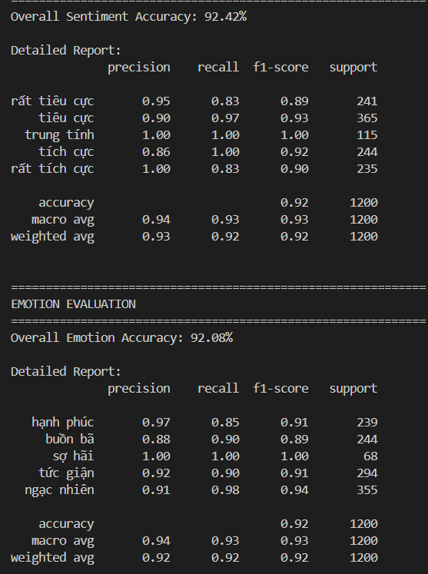
Hình 3. 11. Kết quả huấn luyện
Sau quá trình huấn luyện, nhóm đã tiến hành đánh giá mô hình trên tập kiểm thử gồm 1.200 mẫu hoàn toàn độc lập. Kết quả cho thấy mô hình xử lý rất tốt ngôn ngữ tiếng Việt tự nhiên với các đặc điểm cụ thể như sau:
- Đối với nhánh phân loại Sắc thái (Sentiment):
- Độ chính xác tổng quát: Đạt mức rất cao 92.42%. Điểm trung bình điều hòa (Macro F1) đạt 0.93 chứng tỏ mô hình không bị thiên lệch dữ liệu.
- Phân tích độ nhầm lẫn giữa các ranh giới: Báo cáo chỉ ra một hiện tượng rất thú vị và hợp lý trong Xử lý ngôn ngữ tự nhiên. Các nhãn có sắc thái rõ rệt như "trung tính" đạt độ chính xác tuyệt đối (1.00). Tuy nhiên, mô hình gặp một chút bối rối khi phân biệt cường độ của các nhãn liền kề.
- Ví dụ: Nhãn "rất tiêu cực" có Recall bị giảm xuống 0.83, đồng thời nhãn "tiêu cực" lại có Recall rất cao (0.97) nhưng Precision chỉ đạt 0.90. Điều này cho thấy có một lượng mẫu "rất tiêu cực" bị mô hình dự đoán "nhẹ đi" thành "tiêu cực".
- Tương tự, hiện tượng này cũng xảy ra giữa nhãn "rất tích cực" (Recall 0.83, Precision 1.00) và "tích cực" (Recall 1.00, Precision 0.86).
- Đối với nhánh phân loại Cảm xúc (Emotion):
- Độ chính xác tổng quát: Đạt 92.08%, sự đồng đều giữa các lớp rất cao (Macro F1 = 0.93).
- Nhóm cảm xúc "sợ hãi" đạt độ nhận diện hoàn hảo (F1-score = 1.00) do hệ thống từ vựng đặc trưng của cảm xúc này rất dễ phân biệt. Ngược lại, nhãn "hạnh phúc" có tỷ lệ bỏ sót nhẹ (Recall = 0.85), có thể do ngữ nghĩa của nó đôi khi bị giao thoa với cảm xúc "ngạc nhiên" (đạt Recall lên tới 0.98) trong các ngữ cảnh khách hàng nhận được sản phẩm vượt ngoài mong đợi.

KẾT LUẬN

1.Nội Dung Đã Đạt Được
Dựa trên mục tiêu đề ra, nhóm đã hoàn thành toàn bộ quy trình từ nghiên cứu lý thuyết đến triển khai ứng dụng thực tiễn. Về mặt học thuật, nhóm đã hệ thống hóa kiến thức nền tảng về AI, đi sâu phân tích kiến trúc Transformer, cơ chế Tự chú ý (Self-Attention) và mô hình ngôn ngữ PhoBERT. Đồng thời, nhóm đảm bảo tuân thủ chặt chẽ quy trình Khoa học Dữ liệu tiêu chuẩn trong thực nghiệm.
Về mặt kỹ thuật, tiền xử lý và xây dựng mô hình, nhóm đã đạt được các kết quả cụ thể sau:
- Chuẩn bị dữ liệu: Xây dựng và làm sạch thành công tập dữ liệu 6.000 mẫu tiếng Việt đa dạng ngữ cảnh. Dữ liệu được xử lý qua Tokenizer chuyên dụng để sinh ra các ma trận tương thích hoàn toàn với đầu vào của cấu trúc PhoBERT.
- Huấn luyện mô hình: Lập trình hệ thống bằng Python kết hợp các framework mạnh mẽ (PyTorch, Hugging Face). Quá trình huấn luyện đã tối ưu hóa thành công mạng đa nhiệm (Multi-Task Learning) và các siêu tham số quan trọng (Learning Rate, AdamW, Early Stopping) để mô hình hội tụ tốt và chống quá khớp.
- Đánh giá hiệu năng: Mô hình đạt độ chính xác (Accuracy) xuất sắc trên 92% ở cả hai tác vụ dự đoán Sắc thái và Cảm xúc. Các chỉ số Precision, Recall và F1-Score đạt mức cân bằng cao, chứng minh hệ thống học tốt các mẫu phổ biến, hạn chế tối đa báo động giả và bỏ sót dữ liệu.
- Triển khai ứng dụng: Trích xuất thành công tập trọng số tối ưu (Best Model Checkpoint) và tích hợp vào giao diện người dùng (GUI) trực quan. Ứng dụng cho phép người dùng nhập văn bản và nhận kết quả phân tích song song kèm câu phản hồi theo thời gian thực với độ trễ cực thấp.

2. Những Hạn Chế Còn Tồn Tại
Mặc dù hệ thống đã đạt được độ chính xác tích cực, quá trình thực hiện vẫn còn một số điểm hạn chế nhất định làm cơ sở để nâng cấp trong tương lai:
- Quy mô và phân bố dữ liệu: Dù tập dữ liệu 6.000 mẫu đã đáp ứng tốt việc huấn luyện cơ bản, nhưng quy mô này vẫn khá khiêm tốn so với sự đa dạng của môi trường thực tế (Production). Tỷ lệ phân bố nhãn chưa hoàn toàn đồng đều vẫn khiến mô hình dự đoán chưa thực sự cân bằng ở một số phân lớp thiểu số. Bên cạnh đó, quá trình gán nhãn thủ công vẫn tiềm ẩn sai số chủ quan.
- Giới hạn về tài nguyên phần cứng: Kiến trúc mô hình Transformer (như PhoBERT) yêu cầu năng lực tính toán GPU và bộ nhớ VRAM rất lớn. Do giới hạn về phần cứng cá nhân, nhóm chưa thể chạy thử nghiệm trên các phiên bản mô hình siêu lớn (LLMs vài tỷ tham số) hoặc thực hiện việc dò tìm siêu tham số tối ưu (Hyperparameter Tuning) tự động trên không gian rộng.
- Chi phí bộ nhớ và độ trễ: File trọng số mô hình hiện tại chiếm nhiều dung lượng lưu trữ và RAM khi khởi tạo. Điều này tạo ra độ trễ suy luận (Inference Latency) nhất định khi xử lý các chuỗi văn bản dài, khiến mô hình khó đáp ứng tức thời trên các thiết bị cấu hình yếu.
- Khả năng chống nhiễu (Robustness): Khi gặp phải các mẫu dữ liệu nằm ngoài phân phối huấn luyện (Out-of-Distribution), hoặc các câu chứa quá nhiều từ vựng mới, tiếng lóng phức tạp, sai chính tả nặng, độ tin cậy của mô hình vẫn có dấu hiệu suy giảm. Khả năng tổng quát hóa của hệ thống trên các ngôn ngữ mạng xã hội dị biệt vẫn cần được nâng cao.

3. Dự Kiến Phát Triển Và Cải Tiến Thuật Toán, Mô Hình
Để giải quyết các hạn chế hiện tại và đưa kết quả nghiên cứu từ khuôn khổ bài tập lớn tiến gần hơn đến một giải pháp phần mềm cấp công nghiệp, nhóm đã định hướng các giải pháp cải tiến chuyên sâu trong tương lai bao gồm:
- Nâng cao chất lượng dữ liệu (Data-Centric AI): Nhóm dự kiến tự động hóa việc thu gom dữ liệu từ nhiều nguồn mở. Để giải quyết sự mất cân bằng nhãn, các kỹ thuật Tăng cường dữ liệu (Data Augmentation) như Dịch ngược (Back-Translation) và thay thế từ đồng nghĩa theo ngữ cảnh sẽ được áp dụng. Ngoài ra, hướng tiếp cận Học bán giám sát (Semi-supervised Learning) sẽ được triển khai nhằm tận dụng khối lượng dữ liệu khổng lồ chưa được gán nhãn trên Internet, giúp tiết kiệm chi phí làm dữ liệu thủ công.
- Cải tiến thuật toán (Algorithm-Centric): Thử nghiệm các kiến trúc tiên tiến hơn (như RoBERTa, DeBERTa) và áp dụng Học kết hợp (Ensemble Learning) để bù trừ sai số của các mô hình đơn lẻ, giúp làm mịn ranh giới phân loại.Tối ưu hóa và Nén mô hình (Model Compression): Nhằm giải quyết bài toán độ trễ suy luận và giảm chi phí phần cứng, ba kỹ thuật nén học sâu sẽ được nghiên cứu áp dụng:
  - Lượng hóa (Quantization): Ép kiểu trọng số mô hình từ số thực 32-bit (FP32) sang số nguyên 8-bit (INT8) để giảm 3 đến 4 lần dung lượng RAM lưu trữ mà vẫn giữ được độ chính xác.
  - Chắt lọc tri thức (Knowledge Distillation): Huấn luyện một mô hình nhỏ gọn (Student) dựa trên việc học lại tri thức từ mô hình khổng lồ hiện tại (Teacher).
  - Tỉa tót mạng (Pruning): Loại bỏ bớt các đầu chú ý (Attention Heads) hoặc các nơ-ron có mức độ đóng góp thấp để làm nhẹ khối lượng tính toán.
- Triển khai MLOps và Đóng gói hệ thống: Hệ thống dự kiến sẽ được đóng gói dưới dạng dịch vụ API chuẩn hóa bằng FastAPI và chứa trong Docker Container để dễ dàng đưa lên các nền tảng đám mây (AWS, Google Cloud). Nhóm cũng hướng tới việc thiết lập quy trình MLOps hoàn chỉnh: tự động giám sát sự suy giảm hiệu năng (Model Drift), và xây dựng luồng (Pipeline) tự động tái huấn luyện khi nhận được dữ liệu phản hồi thực tế từ người dùng cuối.

TÀI LIỆU THAM KHẢO
[1] Trường Đại học Công nghệ Đông Á, Bài giảng môn Trí Tuệ Nhân Tạo, Khoa Công nghệ Thông tin, 2026.
[2] Trường Đại học Công nghệ Đông Á, Tài liệu hướng dẫn Bài tập lớn học phần Trí Tuệ Nhân Tạo, Khoa Công nghệ Thông tin, 2026.
[3] Hugging Face. (2023). Transformers Documentation. Truy cập từ: https://huggingface.co/docs/transformers/
[4] PyTorch Foundation. (2023). PyTorch Official Documentation. Truy cập từ: https://pytorch.org/docs/
[5] Scikit-learn developers. (2023). Scikit-learn: Machine Learning in Python. Truy cập từ: https://scikit-learn.org/

